
МИНОБРНАУКИ РОССИИ
федеральное государственное бюджетное образовательное
учреждение высшего образования
«Национальный исследовательский университет «МЭИ»

Институт | ИВТИ
Кафедра | ВМСС

ВЫПУСКНАЯ КВАЛИФИКАЦИОННАЯ РАБОТА
(бакалаврская работа)

Направление |  |  |  | 09.03.01 Информатика и вычислительная техника
(код и наименование)

Направленность (профиль) |  |  |  |  |  |  |  |  | Вычислительные машины, комплексы,
системы и сети
Форма обучения |  |  |  |  |  |  | очная
 |  | (очная/очно-заочная/заочная)
Тема: |  | Разработка программного комплекса для работы с
Электронной цифровой подписью файла
Студент
группа подпись фамилия и инициалы

Научный руководитель |  |  |  |  |  | к.т.н. доцент Раскатова М.В.
уч. степень должность подпись фамилия и инициалы

«Работа допущена к защите»
Зав. кафедрой |  |  |  |  | к.т.н. доцент Вишняков С.В.
уч. степень звание подпись фамилия и инициалы

Дата
Москва, 2021

Содержание
ВВЕДЕНИЕ 3
1. ТЕОРЕТИЧЕСКИЕ ОСНОВЫ 4
1.1. Описание предметной области 4
1.2. Виды алгоритмов ЭЦП 5
1.3. Постановка задачи 7
1.4. Аналогичные разработки 8
1.5. Описание используемых алгоритмов 8
1.5.1. Алгоритм формирования подписи 10
1.5.2. Алгоритм проверки подписи 11
1.5.3. Алгоритм хеш-функции 11
1.6. Вывод 14
2. РАЗРАБОТКА ПРОГРАММНЫХ КОМПОНЕНТОВ 15
2.1. Описание средств разработки 15
2.2. Разработка структуры комплекса 15
2.3. Разработка первой программы 18
2.4. Разработка второй программы 28
2.5. Разработка общих модулей 36
2.6. Вывод 40
3. РЕАЛИЗАЦИЯ И ТЕСТИРОВАНИЕ 41
3.1. Реализация первой программы 41
3.2. Реализация второй программы 41
3.3. Тестирование первой программы 42
3.4. Тестирование второй программы 49
3.5. Вывод 53
ЗАКЛЮЧЕНИЕ 54
СПИСОК ИСТОЧНИКОВ 55
ПРИЛОЖЕНИЕ А. Задание на выпускную квалификационную работу 56
ПРИЛОЖЕНИЕ Б. Листинг программ 59

ВВЕДЕНИЕ
С давних времён человечество использовало печати и подписи для подтверждения подлинности документов и сообщений. Точная принадлежность сообщения позволяет быть уверенным в его подлинности, а также в том, что человек, подписавший сообщение, несёт за его содержание ответственность. Таким образом, устанавливаются доверительные отношения между отправителем и получателем.
С приходом цифровой эры и появлением новых видов носителей информации возник вопрос об их сохранности при доставке и верификации при получении другим пользователем. Для решения этих проблем есть два пути: шифрование сообщения и дополнение его электронной цифровой подписью (ЭЦП). Оба варианта предусматривают то, что получатель имеет необходимые средства для расшифровки сообщения/его подписи. Однако, оба способа служат разным целям. Шифрование используется для сокрытия сообщения от посторонних глаз, тогда как ЭЦП направленна именно на следующие цели:
- Неотказуемость (автор несёт за содержание сообщения полную ответственность);
- Целостность (невозможность изменить подписанный документ);
- Авторство (устанавливается чёткое соответствие между автором и сообщением);
Из подобной концепции получается главное преимущество ЭЦП над шифрованием: при работе с большими файлами ЭЦП требует гораздо меньших ресурсных затрат, поскольку допускает шифрование не всего файла, а лишь его одностороннее преобразование, представляющее из себя малый объём данных и не поддающееся восстановлению.
Второе преимущество происходит из схемы построения ЭЦП. Как правило она представляет из себя ограниченное стандартом число байт, добавляемых в файл, тогда как криптосистемы шифрования такой же сложности вызывают сильное увеличение объёма конечного сообщения, иногда на несколько порядков.

ТЕОРЕТИЧЕСКИЕ ОСНОВЫ

Описание предметной области
Электронная цифровая подпись – это реквизит электронного документа или сообщения, получаемый криптографическим преобразованием содержания документа и сертификата пользователя, проверяющий этот документ на искажение содержащейся в нём информации с момента подписания и принадлежность этого документа автору.
Проверка на искажение достигается любым односторонним преобразованием сообщения, после чего результат преобразования отсылается по закрытому каналу отдельно от сообщения. Однако, проверка на искажение не обеспечивает безопасности полученной информации. Пусть информация и является целостной, её авторство не всегда возможно установить, чем может воспользоваться третье лицо. Сообщение должно обладать свойством аутентичности, для чего в алгоритмах ЭЦП для каждого пользователя назначаются ключи подписи, только при наличии которых можно проводить процедуру проверки файла на отсутствие искажений.
Как уже было сказано выше, основные цели, которым служит ЭЦП, являются неотказуемость, авторство и целостность. Для достижения первых двух алгоритмы цифровых подписей должны опираться на следующие принципы:
- Алгоритм должен быть общеизвестен;
- Только автор должен обладать возможностью поставить свою подпись;
- Потенциальный получатель должен обладать способом проверить подпись, но не должен обладать возможностью поставить подпись от лица отправителя;
- Если подпись может быть подтверждена получателем, то не должно быть сомнений в авторстве отправителя;
Первые алгоритмы ЭЦП берут своё начало из алгоритмов шифрования для передачи сообщений по незащищённым каналам связи, таких как протокол Диффи-Хеллмана. Алгоритм позволял переслать секретный ключ по незащищённым каналам связи. В 1976 году Уитфилд Диффи и Мартин Хеллман предположили существование ЭЦП, алгоритм которого уже годом позже был разработан на основе схемы шифрования RSA и используется до сих пор.
Схема асинхронного шифрования RSA, как и протокол Диффи-Хеллмана, предполагала, что для пересылки сообщения по открытому каналу, расшифровка сообщения должна быть гораздо сложнее, чем его расшифровка, поэтому для шифрования сообщения используется открытый ключ, который можно пересылать по открытому каналу связи, а для расшифровки – закрытый, который необходимо хранить в тайне. Для схемы цифровой подписи используется тот же принцип, однако задача шифрования должна быть более лёгкой задачей, чем расшифровка, поэтому закрытый ключ должен оставаться у отправителя, а открытый становится общедоступен и используется для расшифровки. Такая схема работы ЭЦП используется практически во всех современных ЭЦП.

Виды алгоритмов ЭЦП
Алгоритмы цифровой подписи можно классифицировать по типу ключей, используемой односторонней функции и по алгоритму шифрования.
По типу ключей алгоритмы можно разделить на два вида – на симметричном и ассиметричном шифровании (шифровании с открытым ключом). В симметричных схемах для шифрования и расшифровки используется один и тот же ключ, который должен быть у обеих сторон, но должен быть секретным. В асимметричных схемах секретный ключ должен быть у автора, а открытый доступен всем. Рассмотрим достоинства и недостатки обеих систем.
Плюсы ЭЦП на симметричных шифрах:
- Малые вычисления;
- Основаны на блочных шифрах, высокая стойкость которых доказана;
- Простая технологическая масштабируемость;
Минусы:
- Большая длина подписи из-за того, что необходимо подписывать каждый байт (из-за особенностей блочных шифров);
- Необходимость менять ключи для установки и проверки каждой новой подписи;
- Необходимость хранить много ключей сразу;
- Требуется использование третьего лица для раздачи ключей;
Плюсы ЭЦП на асимметричных шифрах:
- Малая длина ЭЦП;
- Существование отдельной пары открытого и закрытого ключей (закрытый ключ не нужно передавать, а по открытому ключу невозможно вычислить закрытый за разумное время);
Минусы:
- Сложные вычисления;
Существование алгоритмов ЭЦП на симметричном шифровании было предположено создателями алгоритма RSA ещё в семидесятых, однако из-за данных недостатков, до сих пор не разработано ни одного достаточно эффективного алгоритма цифровых подписей на основе симметричных шифров.
По типу односторонней функции алгоритмы делятся на алгоритмы, использующие шифры с секретом, использующие хеш-функции и не использующие никакие. Современные ЭЦП используют хеш-функции, на основе выходных значений которых создаётся и проверяется подпись. Выходное значение хеш-функции всегда одной длины, что удобно при разработке алгоритма. Более ранние алгоритмы использовали шифры с секретом, но они были уязвимы, так как секрет можно было узнать по открытому ключу, который доступен всем. К тому же, шифры с секретом не гарантируют одинаковую длину выходного значения. Не использование никаких функций ведет к низкой надёжности криптосистем, а те криптосистемы, что возможны без использования односторонних функций, вычисляют подписи очень большой длины.
Видов алгоритмов по используемому алгоритму шифрования очень много, однако современные шифры, по большей части, базируются на сложности расчёта уравнений в группе точек эллиптической кривой над замкнутым полем.

Постановка задачи
Задача этой выпускной квалификационной работы состоит в следующем: необходимо написать комплекс из двух независимых программ для реализации алгоритмов ЭЦП на основе стандарта ГОСТ 38.10-2018. Программы предназначаются для работников предприятия, желающего обезопасить своих работников от неподписанного ПО.
Первая программа реализует алгоритм генерации электронной подписи на основе файла и данных параметров, должна генерировать открытый и закрытый ключи шифрования. Вторая программа реализует алгоритм проверки электронной подписи файла на основе данных параметров и открытого ключа шифрования.
Первая программа представляет из себя приложение, реализующее несколько функций:
- Вывод справки;
- Генерация новой пары ключей и их сохранение;
- Генерация ЭЦП на основе пары ключей, параметров и содержания файла, добавление ЭЦП к файлу;
- Вывод сообщения об успешном завершении работы или информацию о возникшей ошибке;
Алгоритм работы пользователя получается следующим: если пользователь ещё не имеет пары ключей, то он должен их сгенерировать, указав своё имя. Далее он должен указать своё имя и путь до файла (относительный или абсолютный), который необходимо подписать.
Вторая программа реализует функцию проверки подписи и вывод сообщения о результатах проверки с именем владельца файл, а также информации о возникших ошибках. Она автоматически открывает каждый исполняемый файл, открываемый пользователем.
Программы комплекса должны быть разработаны на языке высокого уровня C с использованием библиотеки GNU Multi‑Precision Library на ОС Ubuntu или любую другую ОС на базе ядра Linux. Для запуска второй программы должен использоваться скрипт для командной оболочки среды Bash.

Аналогичные разработки
Среди аналогичных разработок следует отметить средство Microsoft Windows для работы с электронной цифровой подписью исполняемых файлов. Данное средство предназначено для показа диалогового окна пользователю, открывающему исполняемые файлы. Диалоговое окно содержит информацию о владельце файла и предоставляет пользователю выбор: запускать или не запускать этот файл. Данное средство способно работать со своими форматами сертификатов ЭЦП, в которых помимо параметров и ключей содержатся также наименование стандарта ЭЦП и стандарта хеш-функции.
Для ОС на базе ядра Linux и для ОС Windows существует множество решений для формирования и проверки целостности и авторства сообщений, файлов и пакетов из репозиториев, но среди них нет решений, позволяющих проводить такую проверку автоматически, при запуске любого приложения в системе. Исключением является лишь вышеупомянутое средство для ОС Windows.

Описание используемых алгоритмов
Используемый в данной работе алгоритм цифровой подписи соответствует стандарту ГОСТ 34.10-2018, который основывается на сложности операций в группе точек эллиптической кривой, определённой над конечным полем. Для обеспечения неизменяемости сообщения используется хеш-функция стандарта ГОСТ 34.10-2018 «Стрибог». Оба стандарта являются международными и основаны соответственно на российских национальных стандартах ГОСТ Р 34.10-2012 и ГОСТ Р 34.11-2012.
Электронную подпись можно хранить как отдельно, так и в составе сообщения или файла. Данный стандарт описывает способ хранения подписи в конце сообщения.
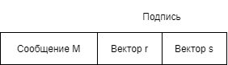
Рис. 1. Структура файла и подписи в нём
Подобный способ расположения подписи в файле порождает некоторые последствия. Некоторые форматы данных (например, .doc файлы) становятся недоступны для открытия. При чтении текстовых файлов с подписью, текст подписи будет отображаться в конце файла как случайный набор символов, что может затруднить восприятие информации. Данных проблем можно избежать, если использовать заранее подготовленное ПО, удаляющее последние несколько байт информации, соответствующих длине подписи, или читающее весь файл, кроме подписи. В случае исполняемых файлов проблем их исполнения возникать не должно, поскольку информация о подписи располагается после инструкции завершения программы и не затрагивает оригинальную информацию.
Стандарт ЭЦП использует шифрование на эллиптической кривой над конечным простым полем F_{p} [3]. Формула кривой: y²≡x³+ax+b(mod p), где p – простое число, x, y, a, b ∈ F_{p}, а 4a³+27b²(mod p)≠0 и 1728. Процессы сложения и умножения точек на кривой разобраны в пункте 2.5, часть которого посвящена разработке алгоритмов для реализации данных процессов.
Электронная цифровая подпись имеет набор параметров, используемый в алгоритмах формирования и проверки подписи. Для успешной проверки подписи все параметры должны быть такими же, что и при формировании (при проверке недоступен лишь закрытый ключ d).
Первым параметром является вышеупомянутый p – модуль эллиптической кривой. Рекомендуемый размер p>2²⁵⁵ для длины подписи 32 байта и p>2⁵¹² для длины подписи 64 байта. Параметры a и b ∈ F_{p} – коэффициенты кривой такие, что инвариант кривой, задаваемый ими, не 0 и не 1728. Так же параметрами являются число m – порядок всех точек кривой (т.е. их количество), число q – порядок некоторой циклической подгруппы, точка P≠O такое, что q*P=O, где O – нулевой элемент кривой. Подробнее особенности реализации арифметических операций разобраны в пункте 2.5. Порядок подгруппы всегда выполняет равенство q=m*n, где n – целое число. Для длины подписи 32 байта 2²⁵⁴<q<2²⁵⁶, а для 64 байт 2⁵⁰⁸<q<2⁵¹².
Последними параметрами ЭЦП, а также ключами к ней являются параметры d и Q. Целое число d – это случайное число от 1 до q-1 и закрытый ключ, использующийся для формирования цифровой подписи. Поэтому от размеров p и q зависит не только криптостойкость системы, но и количество возможных пользователей. Точка Q≠O является результатом произведения d и P. Точка Q является открытым ключом и должна быть известна всем тем, кто хочет проверить подпись и установить её владельца.
В данной работе не рассматривается вопрос формирования параметров цифровой подписи и эффективного способа их хранения. Вместо этого используются параметры, описанные в примерах оригинального стандарта ЭЦП. Рассматривается лишь процесс формирования ключей.

Алгоритм формирования подписи
В данной работе производится работа с подписями длиной 64 байта или 512 бит. ЭЦП состоит из векторов r и s, расположенных последовательно друг за другом в таком порядке от старшие разрядов к младшим.
Важно отметить преобразование векторов в целые числа и обратно. Например, для вектора хеш-функции h(h_{n-1}, …,h₀) существует соответствующее ему число .
Формирование подписи происходит в несколько этапов:
Этап 1 – нахождение числа e ≡ α (mod q), где α – число, соответствующее вектору хеш-функции сообщения. Если e = 0, то e принимается равной 1.
Этап 2 – генерация случайного числа k, 0 < k < q.
Этап 3 – вычисление координат точки C, где C = kP.
Этап 4 – получение чисел r и s, r ≡ x_{c} (mod q), s ≡ rd + ke (mod q). Если r или s равно 0, то необходимо вернуться ко 2 шагу.
Этап 5 – получение векторов, соответствующих векторам r и s, конкатенация этих векторов.

Алгоритм проверки подписи
Проверка хеш-функции осуществляется в такой последовательности:
Этап 1 – получение хеш-функции сообщения. Важно учитывать, что хеш-функция вычисляется из содержания сообщения без подписи.
Этап 2 – получение подписи файла (последних 64 байт), разделение её на 2 вектора и получение числе r и s, соответствующих этим векторам.
Этап 3 – получение числа e ≡ α (mod q), где α – число, соответствующее вектору хеш-функции сообщения. Если e = 0, то e принимается равной 1.
Этап 4 – получение ν ≡ e⁻¹ (mod q).
Этап 5 – вычисление z₁ ≡ sν (mod q) и z₂ ≡ -rν (mod q).
Этап 6 – вычисление координат точки C, где C=z₁P+z₂Q.
Этап 7 – получение числа R ≡ x_{c} (mod q). Только если R=r, то подпись действительная, иначе она неверна.
Под неверной подписью понимается 3 состояния: неподходящие параметры, отсутствие нужных открытых ключей и отсутствие подписи.

Алгоритм хеш-функции
Как уже упоминалось выше, стандарт ГОСТ 34.10-2018 использует хеш-функцию ГОСТ 34.11-2018 «Стрибог» для сжатия файла до последовательности бит конечной длины [3]. В данной работе используется длина 256 бит.
Для сжатия сообщения необходимо разбить его на блоки длиной 512 бит, начиная с младших разрядов. Если последний блок меньше 512 бит, то его дополняют последовательностью 00…01 слева [4].
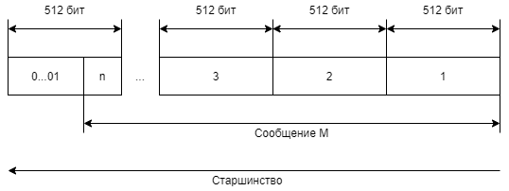
Рис. 2. Структура блоков сообщения М
Алгоритм работы хеш-функции представлен на рисунке 3.
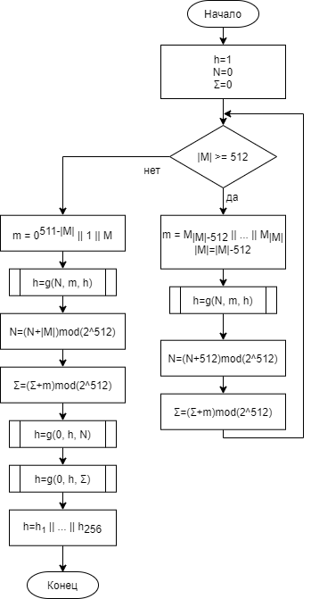
Рис. 3. Алгоритм генерации хеш-функции сообщения М
На рисунке |M| -длина сообщения M, оператор «||» - оператор присоединения, а g – функция сжатия.
Самой важной частью хеш-функции является функция сжатия g(h, m, N), которая основывается на схеме Миагучи-Пренеля. Схема представляет из себя получение нового блока шифра путём проведения операции шифрования над блоком текста и предыдущим блоком шифра. Новым блоком шифра является результат сложения по модулю 2 оригинального блока текста, результата шифрования и предыдущего блока шифра. Текст и предыдущий блок могут быть переставлены местами. В качестве шифра используется блочный шифр XSPL, поэтому функция сжатия включает в себя следующие операции [4]:
- Побитовое сложение векторов по модулю 2: X (a)[b] = a XOR b;
- Функция подстановки: S (a) = S (a63 || … || a0) = π(a63) || … || π(a0);
- Функция перестановки: P (a) = P (a63 || … || a0) = aτ(63) || … || aτ(0);
- Функция умножения вектора на матрицу А: L (a) = L (a7 || … || a0) = = l(a7) || … || l(a0);
- Функция E (a, b) = X[K12] LPSX[K11] … LPSX[K1] LPSX[K0](b), где Ki выбирается как Ki=LPSX(Ki-1)[Ci], K0=a;
Алгоритм функции Е представлен на рисунке 5.
Формула функции сжатия: g (x, y, z) = E (LPS (x XOR z), y) XOR x XOR y.
Алгоритм функции сжатия представлен на рисунке 4.
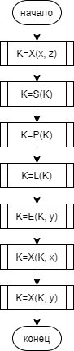
Рис. 4. Алгоритм функции сжатия
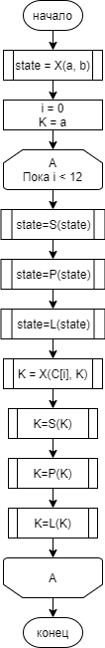
Рис 5. Алгоритм функции Е
Все необходимые константы (π, τ, C, L) содержатся в тексте стандарта [4].

Вывод
В данном разделе были разобраны следующие теоретические аспекты работы:
– Понятие и основные принципы построения ЭЦП;
– Основные виды алгоритмов ЭЦП, их достоинства и недостатки;
– Аналогичные разработки, преимущества и уникальность данной работы;
– Особенности используемых алгоритмов формирования и проверки подписи, генерации хеш-функции, составлены блок-схемы и пояснения алгоритмов;
– Поставлена задача и обозначены цели разработки;
На основе изученных алгоритмов можно сделать вывод, что цифровая подпись никогда сама по себе не изменяет содержание сообщения. Нередко, для пользователя, не использующего дополнительного ПО или не знающего о её наличии, существование цифровой подписи не сказывается на средствах работы с подписанными файлами, что является большим преимуществом.
На основе сделанных выводов будет разработан комплекс, реализующий эти алгоритмы и демонстрирующий наглядный пример их использования. Такой комплекс не ставит своей задачей криптоанализ полученной системы, а лишь демонстрирует возможное решение проблемы безопасности путём использования исключительно проверенных приложений для ОС на базе ядра Linux.

РАЗРАБОТКА ПРОГРАММНЫХ КОМПОНЕНТОВ

Описание средств разработки
Согласно заданию, разработка должна вестись средствами языка высокого уровня C для ОС на базе ядра Linux. C является основным языком разработки ядра Linux и находит множество применений для ОС на его базе. Так, в данной работе используются динамические позиционно-независимые библиотеки, получаемые из кода C с использованием компилятора gcc. Получившиеся библиотеки можно предзагрузить перед любыми исполняемыми файлами в системе, что значит, что функциями из библиотеки можно заменить функции и системные вызовы из Linux, обычно содержащиеся в файле ld.so. Такую возможность даёт переменная окружения LD_PRELOAD, которая добавляет пользовательскую функцию в начало очереди при поиске вызываемой приложением функции.
Для более удобного запуска второго приложения (подробнее в пункте 2.4) используется скриптовый язык для работы с командной оболочкой Bash.
В ходе выполнения алгоритмов часто требуется использование чисел порядка 2²⁵⁵ и больше, для чего используется библиотека GNU Multi-Precision Library (GMPL), позволяющая удобно работать с числами переменной длины.
Для удобства сборки, установки и удаления программ используются наборы инструкций, содержащиеся в файлах Makefile. Инструкции выполняются с помощью команды «make» с указанием или без указания цели.

Разработка структуры комплекса
В соответствии с заданием, комплекс должен состоять из двух независимых программ. Обе программы должны использовать одни и те же параметры при формировании цифровой подписи и её проверке. Более того, программам необходимо сохранять сгенерированные параметры системы, такие как ключи и имена пользователей. Возникает проблема сохранения этих параметров. Обычно, эта проблема решается созданием структуры для хранения всех параметров, называемый сертификатом электронной подписи. Он выдаётся лично пользователю. В этой работе используется подобная структура, которая состоит из следующих конфигурационных файлов:
- ds_params (для сохранения параметров цифровой подписи);
- accounts (для сохранения имён пользователей и всех его ключей);
- public_accounts (для сохранения имён пользователей и их открытых ключей);
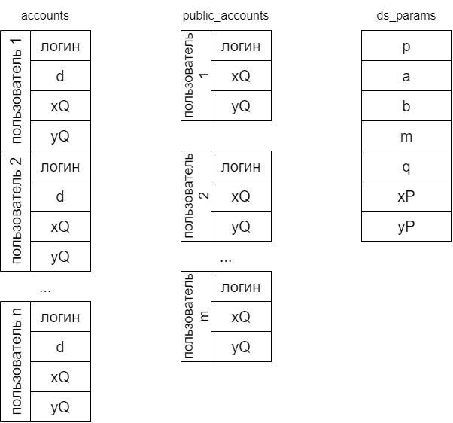
Рис. 6. Структура сертификата пользователя
Файлы accounts и public_accounts используются для разных процессов. Файл accounts используется при формировании подписей, а public_accounts при их проверке. Также, первая программа должна сохранять в оба файла имя пользователя и сгенерированные ключи.
Файлы ds_params и public_accounts должны присутствовать на всех устройствах, на которых требуется работа с ЭЦП. Файл accounts должен присутствовать только на тех устройствах, на которых предполагается подписывание данных. Таким образом, программы можно использовать как вместе на одном устройстве, так и раздельно на разных. Для успешной работы комплекса, файлы с параметрами ЭЦП должны совпадать на всех устройствах. Файл с открытыми ключами должен обладать записью, включающей имя автора и его открытые ключи для успешной расшифровки его подписей. Сами конфигурационные файлы должны быть расположены в одном и том же месте для удобства загрузки и сохранения параметров. Более подробно процесс формирования и работы с ключами разобран в следующих пунктах.
Как уже было сказано выше, инструкции для сборки и установки программ можно записать в Makefile и выполнить командой «make». Набором инструкций может служить любая совокупность команд, поддерживаемых командной оболочкой целевой системы. В случае ОС Ubuntu такой целевой оболочкой является Bash. Файла инструкций в комплексе два, каждый отвечает за сборку соответствующей программы и находится в одной директории с исходными файлами программы. В силу различий в структурах программ, более подробно наборы инструкций для сборки будут разобраны в разделах, посвящённых разработке соответствующей программы. Однако необходимо отметить общие черты в структуре файлов инструкций.
Оба файла инструкций включают следующие цели:
- all (сборка программы);
- clean (удаление результатов сборки);
- install (установка программных компонентов в систему);
- uninstall (удаление программы из системы);
Сборка подразумевает получение из кода программы и её модулей готового исполняемого файла или библиотеки. Установка подразумевает копирование необходимых для работы программы файлов (конфигурационные и исполняемые файлы, библиотеки) в положенные места. Все файлы располагаются в субдиректориях /usr/local/, что рекомендуется для программ собранных локально пользователем, а не полученных из внешнего репозитория. Удаление осуществляется простым удалением всех установленных файлов и директорий.

Таблица 1.
Расположение программ в системе
Файлы | Путь до файла | Примечание
Конфигурационные файлы | /usr/local/etc/sds/ | Создаётся директория, в которую копируются конфигурационные файлы
Исполняемый файл | /usr/local/bin/ | Эта директория по умолчанию содержится в переменной среды PATH, что позволяет запускать программу без указания полного пути до исполняемого файла
Библиотеки | /usr/local/lib/ | Только для второй программы

Разработка первой программы
Первая программа является консольным приложением sds_gen, принимающим определённые аргументы. Аргументы программы являются аргументами главной функции main, которые принимаются в виде массива строк и их количества. Для получения массива строк команда в консоли разбивается на строки символом пробела, поэтому нулевым элементом массива выступает строка вызова программы «sds_gen». Алгоритм основной функции заключается в последовательной проверке первого элемента (который является названием команды) и количества принятых аргументов с помощью конструкции if – else if. Каждая команда принимает только определённое количество аргументов. Завершение выполнения команды является завершением работы программы. Отсутствие любых аргументов, кроме нулевого, выведет краткую информацию он приложении, а аргумент «-h» без дополнительных аргументов выведет справку со списком возможных команд. Рассмотрим пример с некоторой командой «-p». Здесь argv – массив всех аргументов, а argc – их количество [8]. Допустим, что команда принимает один или два аргумента, от чего зависит её алгоритм.
if (strcmp(argv[1], "-p") == 0 && argc == 2){
//Выполнение команды 1
return 0;}
else if (strcmp(argv[1], "-p") == 0 && argc == 3){
//Выполнение команды 2
return 0;}
else if (strcmp(argv[1], "-p") == 0 && argc > 3){
//Слишком много аргументов, вывод ошибки
return 0;}
После проверки условий на отсутствие аргументов и аргумента для вывода справки необходимо загрузить параметры ЭЦП. С помощью функций GMP для целых чисел переменной длины mpz_init() инициализируются переменные, отвечающие за параметры ЭЦП и ключи. Затем параметры ЭЦП загружаются из файла ds_params в режиме чтения с помощью функции GetParams, в которой последовательно загружаются значения p, a, b, m, q, xP и yP, полученные значения выводятся. Если при открытии файла возникла ошибка, то выводится сообщение и функция возвращает «-1». Выполняется проверка полученных значений. Если хотя бы один из параметров меньше или равен 0, то значит, что файл параметров был сгенерирован неправильно, был повреждён или не соответствует указанной в пункте 2.2 структуре. Выводится сообщение об ошибке, и функция возвращает «-1». В нормальной ситуации функция возвращает «0». Возвращаемое значение функции GetParams сохраняется в переменной parfstatus.
Инициализация переменных с помощью GMP работает на основе функции выделения памяти malloc(), которая не подразумевает автоматической очистки памяти даже после закрытия приложения, поэтому разработана функция Clear_GMP, последовательно очищающая параметры ЭЦП, выделенные при их получении. Очистка памяти, выделенной под целые числа, производится вызовом функции mpz_clear(). Данную операцию необходимо проделывать перед окончанием работы программы, т.е. перед окончанием работы каждой команды, кроме команды по умолчанию и вывода справки, потому что они выполняются до любых операций выделения памяти.
Помимо выполнения программы без аргументов и аргумента «-h» первая программа предполагает следующие команды:
- Генерация ключей для нового пользователя:
Принимает аргумент «-ug» вместе с логином пользователя. Сначала проверяется результат выполнения GetParams. Если значение -1, то выводится ошибка, иначе вызываются функции GenerateKeys и SaveKeys. Вне зависимости от результата, производится очистка памяти и завершается работа программы.
- Подписание файла:
Принимает 3 аргумента: «-ds», логин и путь до файла. Если при чтении параметров не было ошибки, то инициализируется переменная fail = 0, вызывается функция GetUserKeys, результат которой записывается в переменную fail, открывается файл по указанному пути в режиме чтения/записи. Если файл открыть не удалось, то к fail прибавляется единица, выводится ошибка. Если fail=0, то проверяется пустота файла (с занесением в fail). Если fail=0, вызываются функции GenerateDS, после чего файл открывается заново в режиме чтения/записи. В случае успеха вызывается AddDSToFile, иначе сообщается об ошибке. Вызывается функция ClearGMP и программа завершается.
Функция AddDSToFile переносит указатель на файл в его конец и дополняет его результирующей цифровой подписью.
Функция GenerateKeys реализует формирование пары ключей на основе параметров цифровой подписи. Для получения пары ключей функция производит следующие действия средствами библиотеки GMP.
- Инициализирует переменную состояния state для генератора случайных величин;
- Инициализируется генератор случайной величины;
- Устанавливает состояние генератора случайной величины на основе текущего времени в секундах;
- Находится случайная величина d < q;
- С помощью функции PointMul (см. п. 2.5) находятся координаты точки Q(xQ, yQ) путём умножения точки P(xP, yP) на d;
- Полученные значения выводятся;
Функция SaveKeys реализует сохранение ключей в файлы accounts и public_accounts.
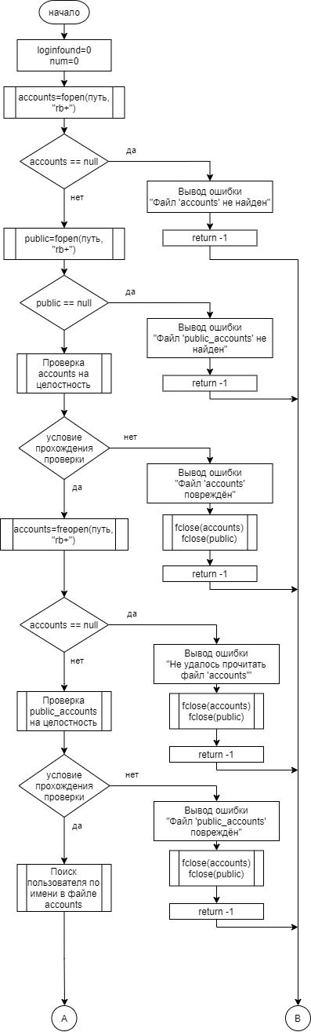
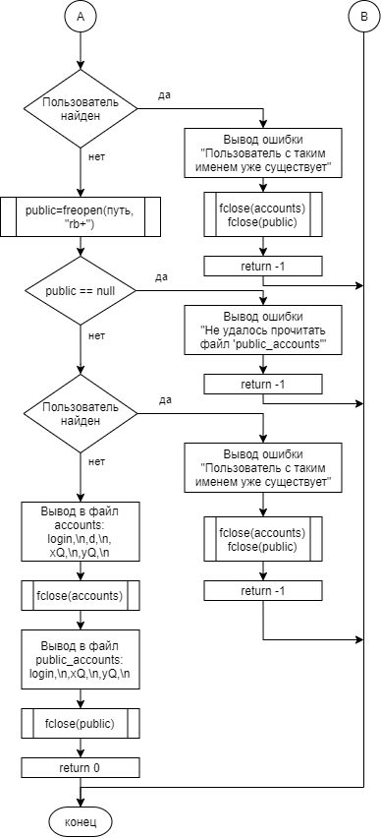
Рис. 7. Алгоритм сохранения ключей
Вывод в файл значений ключей (которые являются целыми числами произвольной длины) в файл осуществляется функциями GMP mpz_out_str(указатель на файл, разрядность, переменная). Алгоритм проверки целостности файла заключается в проверке количества строк. Для этого файл построчно считывается в буфер (buffer) до получения EOF, на каждом считывании к счётчику (num) прибавляется единица. Условием прохождения проверки на целостность является равенство num%4=1 для файла accounts и n%3=1 для файла private_accounts. После прохождения проверки необходимо открыть файл заново, чтобы повторить цикл чтения/записи.
Перед поиском пользователя необходимо инициализировать переменную loginfound = 0. Поиск осуществляется считыванием каждой строки файла в буфер, пока не достигнут EOF или loginfound не станет равной 1. Тогда на итерациях, в которых в буфер записывается логин (login) (условие num%4=0 для accounts и num%3=0 для public_accounts), каждый символ буфера проверяется на совпадение с символом переноса строки (условие buffer[i]==0x0A). Если условие выполняется, то символ в буфере заменяется на 0. После проверки всех символов в буфере, он сравнивается с полученным из аргументов логином (login). Если строки равны, то переменная loginfound = 1. Условием нахождения пользователя является значение loginfound == 1 и num != 0.
Функция GetUserKeys работает схожим образом. Открывается файл accounts для чтения. В случае ошибки выводится соответствующее сообщение. Осуществляется поиск по введённому логину в файле accounts. Если пользователь не найден, то выводится сообщение об ошибке, иначе считываются следующие 3 строки после найденного логина соответственно в переменные d, xQ и yQ. Проверяется, что все три переменные больше нуля, иначе выводится сообщение об ошибке.
Работа функции GenerateDS заключается в реализации алгоритма формирования цифровой подписи. Цифровая подпись длиной 64 байта состоит из двух векторов, соответствующих числам r и s (r, s ≠ 0), длиной по 32 байта, которые соединяются последовательно. Находится случайное число k, которое умножается на точку P. Координата x результирующей точки по модулю q является вектором r. Вектор s находится как rd+ke, где e =α(mod p). Число α это число, соответствующее вектору хеш-функции.
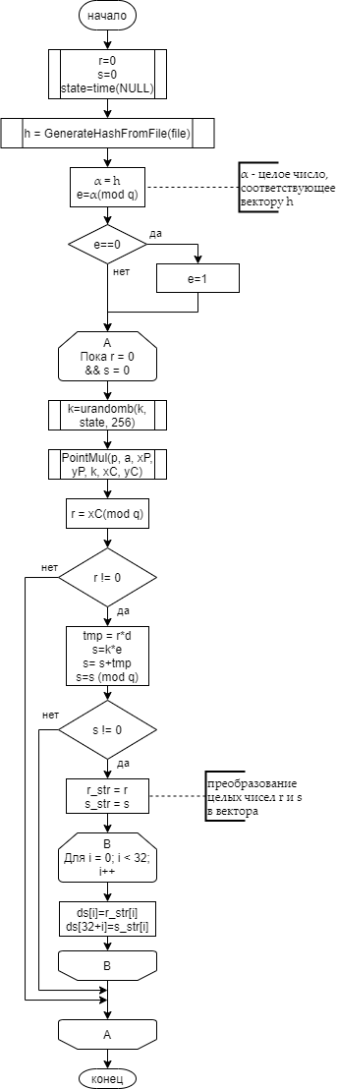
Рис. 8. Алгоритм генерации ЭЦП
На рис. 8 все арифметические операции также производятся с помощью соответствующих функций GMP. Функция из библиотеки GMP mpz_urandomb(k, state, 256), генерирующая случайное число k от 0 до 2²⁵⁶-1, состояние state генератора случайных величин задаётся с помощью текущего времени в секундах. Все переменные, кроме переменных параметров ЭЦП (p, a, b, m, q, xP, yP) и ключей (d, xQ, yQ) проходят инициализацию в начале выполнения алгоритма и равны 0, но поскольку это важно только для чисел r и s, то их равенство 0 специально указано на схеме. Таким же образом, эти переменные очищаются в конце выполнения алгоритма.
Функция PointMul выполняет умножение точки эллиптической кривой на число и описана в пункте 2.5.
Хеш-функция h получается в результате выполнения функции GenerateHashFromFile. Алгоритм работы этой функции такой: Указатель в файле перемещается в его конец и с помощью функции ftell получается длина всего файла. Далее из файла считываются данные полученной длины и проходят через функцию hash256, описываемую в пункте 2.5. Результатом является хеш-функция в виде вектора длиной 32 байта.
Таблица 2.
Описание функций первой программы
Функция | Назначение | Входные данные | Возвращаемое значение
GetParams | Загрузка параметров из файла ds_params | Указатели (mpz_t) на значения переменных p, a, b, m, q, xP и yP | Байт «0», если не было ошибок.  Байт «-1», если произошла ошибка
ClearGMP | Очистка параметров и ключей | Указатели (mpz_t) на значения переменных p, a, b, m, q, xP, yP, d, xQ, yQ | -
GenerateKeys | Генерация ключей | Указатели (mpz_t) на значения переменных p, a, b, m, q, xP, yP, d, xQ, yQ | -
SaveKeys | Сохранение ключей | Строка login с именем пользователя, указатель на d, xQ, yQ | «0», если не было ошибок.  «-1», если произошла ошибка
Продолжение Таблицы 2.
AddDSToFile | Добавление подписи в файл | Строка ds ЭЦП, Указатель на файл file | -
GetUserKeys | Поиск пользователя, загрузка его ключей | Строка login с именем пользователя, указатель на d, xQ, yQ | «0», если не было ошибок.  «-1», если произошла ошибка
GenerateHashFromFile | Получение строки содержания файла, получение её хеш-функции | Указатель на файл file | Строка h хеш-функция
GenerateDS |  | Указатели (mpz_t) на значения переменных p, a, b, m, q, xP, yP, d, xQ, yQ, строка ds, указатель на файл file | -
main | Основная функция | Количество аргументов argc, массив строк аргументов argv | Значение «0»

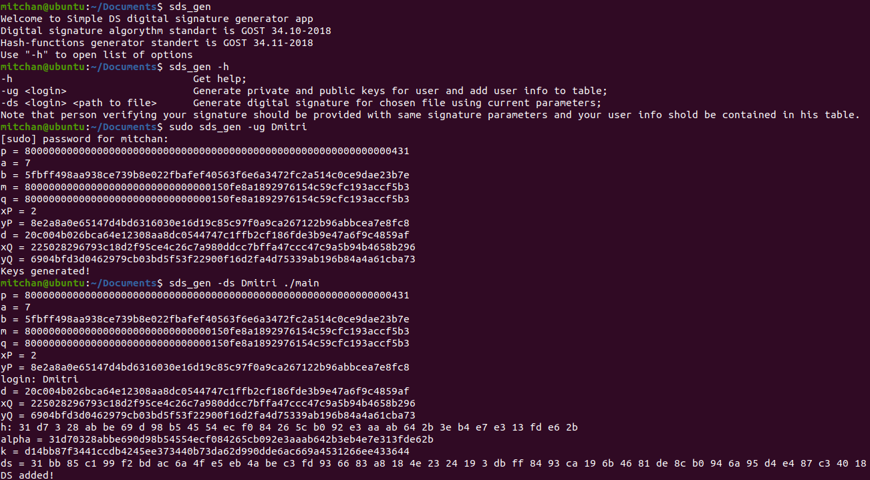
Рис 9. Пример работы программы формирования подписи
Сборка первой программы осуществляется в 3 этапа: компиляция объектов модулей hash_lib.c и ellipt_cur.c, компиляция объекта основной программы, сборка (связывание) исполняемого файла программы из полученных объектов (машинного кода).

Первая программа требует существование работающих конфигурационных файлов в директории /usr/local/etc/sds/. Поэтому Makefile будет выглядеть так:
.PHONY: any clean install uninstall
any: output
output: sds_gen.o elipt_cur.o hash_lib.o
gcc sds_gen.o elipt_cur.o hash_lib.o -o sds_gen -lgmp
sds_gen.o: sds_gen.c elipt_cur.h hash_lib.h
gcc -c sds_gen.c -lgmp
elipt_cur.o: elipt_cur.c
gcc -c elipt_cur.c -lgmp
hash_lib.o: hash_lib.c
gcc -c hash_lib.c -lgmp
clean:
rm *.o sds_gen
install:
install ./sds_gen /usr/local/bin
install -d /usr/local/etc/sds
install ./ds_params /usr/local/etc/sds
install ./accounts /usr/local/etc/sds
install ./public_accounts /usr/local/etc/sds
uninstall:
rm -rf /usr/local/bin/sds_gen
rm -rf /usr/local/etc/sds
Целью по умолчанию является цель «any», которая не требует указания при введении команды «make». Эта цель зависит от выполнения цели «output», которая зависит от целей «sds_gen.o», «ellipt_cur.o», «hash_lib.o» (по сути их существование в той же директории, что и Makefile). Цель «output» выполняет сборку исполняемого файла sds_gen.
Цель «sds_gen.o» зависит от файлов «sds_gen.c», «ellipt_cur.h» и «hash_lib.h». Выполняется инструкция компиляции объекта sds_gen.o. Заголовочные файлы нужны при препроцессинге, поскольку содержат внешние функции, используемые программой. Цели «ellipt_cur.o» и «hash_lib.o» получают машинный код из файлов elipt_cur.c и hash_lib.c. При компиляции и сборке используется флаг -lgmp для включения в сборку функции из библиотеки GMP.
Цель «clean», выполнение которой выполняется введением команды «make clean», удаляет из директории все объекты, а также исполняемый файл sds_gen.
Цель «install», выполнение которой также требует аргумента install для команды make копирует исполняемый файл sds_gen в директорию /usr/local/bin, создаёт директорию /usr/local/etc/sds, и копирует туда файлы ds_params, accounts и public_accounts. Цель «uninstall» удаляет скопированный sds_gen и директорию sds.
Таким образом, для сборки программы требуется ввести команду «make», для установки требуется ввести команду «make install», а для удаления требуется ввести «make uninstall». Конечному пользователю можно передавать как исходный код, так и готовую для установки сборку, поскольку цели «install» и «uninstall» не зависят от наличия в директории файлов с исходным кодом.

Разработка второй программы
Вторая программа, по сути своей, не является одним исполняемым файлом. Вместо этого, она реализуется в виде динамической библиотеки libsds_ver.so, в которой переопределяется системный вызов линукса, отвечающий за открытие исполняемых файлов execve, принимающий как аргументы строки с аргументами для команды, путём до этого исполняемого файла и параметры окружения. Смысл такого действия заключается в выполнении проверки программы на наличие подписи перед её настоящим выполнением. Программы в Linux можно запускать из терминала, для которого и происходит переопределение системного вызова.
Переменную окружения LD_PRELOAD можно определить и как локальную, и как глобальную, что будет значить, что она будет релевантной до тех пор, пока не будет удалена из системы вручную. После определения переменной для целевой программы эта программа будет запущена. Создаётся Bash-скрипт sds_ver_auto с флагом исполняемости, определяющий переменную:
LD_PRELOAD = libsds_ver.so gnome-terminal
При выполнении скрипта запустится экземпляр терминала gnome-terminal по умолчанию для ОС Ubuntu последних версий для которого вызов любого другого исполняемого файла заменится функцией из библиотеки libsds_ver.so. Это безопасно, поскольку при LD_PRELOAD в данном случае является локальной переменной для данного экземпляра приложения [1], не действует больше нигде в системе и пропадает вместе с закрытием терминала. Можно изменить терминал, изменив его название в Bash-скрипте. Потенциально возможно предзагрузить библиотеку и перед запуском оболочки системы, но это может привести к краху всей системы в случае непредвиденной ошибки. Приведённый выше код можно вводить и вручную, однако проще запускать готовый скрипт.
Флаг исполняемости для скрипта необходим по той причине, что Bash-скрипты без флага запускаются с помощью команды «bash <имя файла>» и требуют наличия определённых прав доступа для исключения ошибки прав доступа в ходе их выполнения. Для выполнения задач, определяемых во второй программе, таких прав не требуется (исключение составляют лишь те случаи, когда администратор запретил запуск терминала для определённых групп пользователей).
Предзагруженная библиотека повторяет интерфейс оригинального системного вызова [6], однако обладает своим алгоритмом действий. В начале открывается целевой исполнительный файл (его путь является одним из аргументов, передаваемых в execve). Если его открыть не удалось, то выводится ошибка. Иначе, получается id пользователя системы. Если id=0, значит пользователь, создавший файл, находился под root и является администратором системы. Если id≠0, то выполняется функция Verifier, проверяющая подпись файла. Если пользователь не найден и результат -1, то выводится сообщение с предупреждением о том, что не удалось установить владельца, на которое нужно ответить Y/N (да или нет) в любом регистре. Если ответ N (нет), то основная функция возвращает NULL. Если пользователь ответил «да», id=0 или файл открыть не удалось, то функция возвращает вызов оригинальной функции execve, которая находится по имени следующей после переопределённой в файле ld.so и проводится выполнение оригинального файла.
Функция Verifier входит в состав модуля sds_ver.c, подключаемого к основной библиотеке. Эта функция инициализирует переменные параметров, как целые числа, а затем вызывает функцию GetParams, которая работает точно так же, как и в первой программе. Аналогично, там присутствует функция ClearGMP, очищающая переменные GMP, являющиеся параметрами и ключами ЭЦП. Результат выполнения GetParams записывается в переменную parfstatus. Если parfstatus = 0, то продолжается работа, иначе выводится ошибка отсутствия параметров и возвращается значение «-1». Если parfstatus = 0, то открывается целевой файл. В случае ошибки выводится сообщение «файл открыть не удалось», очищаются переменные и возвращается значение «-1». Производится проверка на пустоту файла. Указатель в файле переносится в конец и с помощью функции ftell() полчается разница между началом файла и текущим положением указателя, что и является размером файла. Указатель снова перемещается в начало файла. Если файл пуст, то вызывается ошибка, очищается память и возвращается «-1». Иначе вызывается функция CheckDS, реализующая алгоритм проверки ЭЦП, результат записывается в переменную result. Память освобождается, значение result возвращается. Алгоритм работы функции CheckDS представлен на рис. 10.
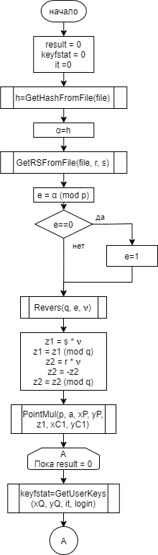
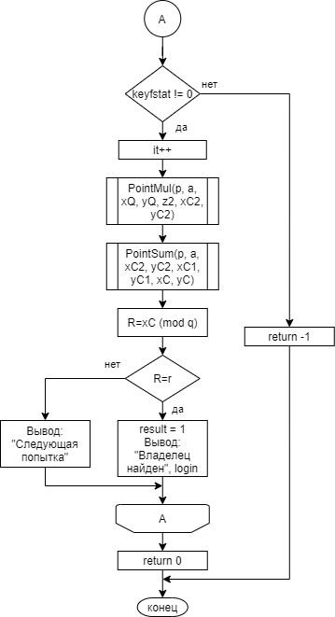
Рис. 10. Алгоритм проверки подписи
На рисунке все арифметические операции (кроме подсчёта количества итераций и вычисления переменной result) являются функциями библиотеки GMP для работы с целыми числами произвольного размера. Суть алгоритма заключается в постепенного подбора всех имеющихся открытых ключей, содержащихся в файле public_accounts. Функция GetHashFromFile работает иначе, чем в первой программе. Вместо считывания всего файла в одну строку, считываются все данные, кроме последних 64 байт, где потенциально может храниться подпись. Т.е. при считывании длина считываемой строки получается не разницей между указателями на конец и начало файла, а разницей между указателями на конец файла со смещением на 64 байта влево и указателем на начало файла. Это необходимо по той причине, что при генерации хеш-функции во время формирования подписи, подпись не входила в состав файла, она была добавлена позже.
Функция GetRSFromFile предназначена для получения векторов r и s длины по 32 байта, входящих в состав подписи и их преобразования в целые числа. Для этого указатель в файле перемещается в конец со смещением 64 байта влево, считываются 32 байта из файла и с помощью функции библиотеки GMP mpz_import получается целое число r. Затем аналогично получают число s.
Как и функция получения хеш-функции, функция GetUserKeys имеет иной алгоритм. Открывается файл public_accounts. В случае ошибки выводится соответствующее сообщение и возвращается значение «-1». Иначе проверяется условие, что указатель не указывает на симвок конца файла (EOF) с помощью функции feof(). Если указывает, то выводится соотвествующая ошибка и возвращается «-1». Считывается 3 строки в буфер в цикле от 0 до номера текущей итерации, который передаётся через аргументы. Затем считывается ещё одна строка. В цикле от 0 до длины буфера проверяется каждый символ на равенство символу переноса строки 0x0A. Если символ равен символу переноса строки, то он приравнивается 0. После проверки, символ записывается в строку login. С помощью функции mpz_inp_str загружаются значения xQ и yQ. Если xQ или yQ меньше или равны 0, то выводится сообщение об повреждении файла public_accounts, возвращается значение «-1». В случае успешной работы возвращается значение «0».
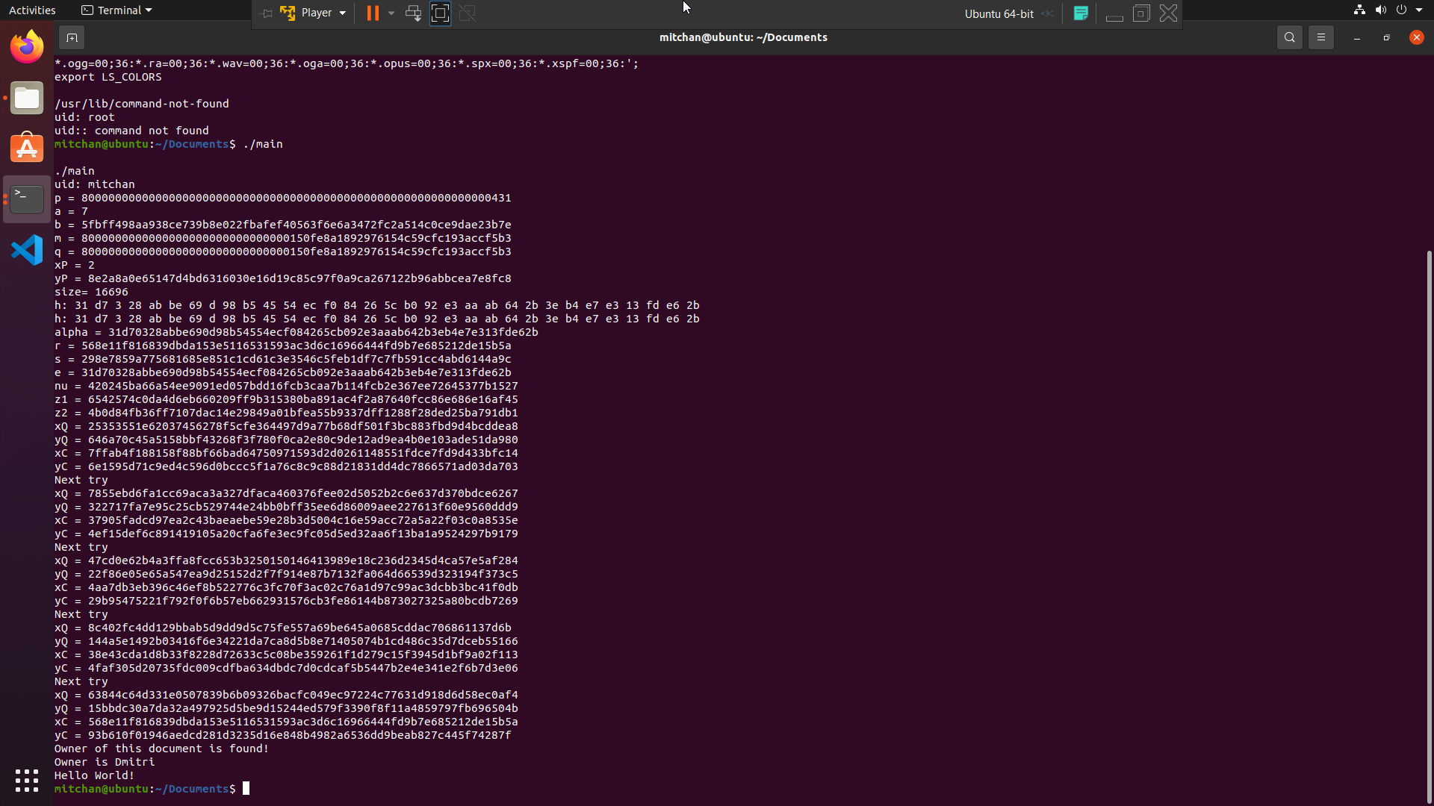
Рис. 11. Пример работы программы проверки подписи для файла с корректной подписью и наличием ключей
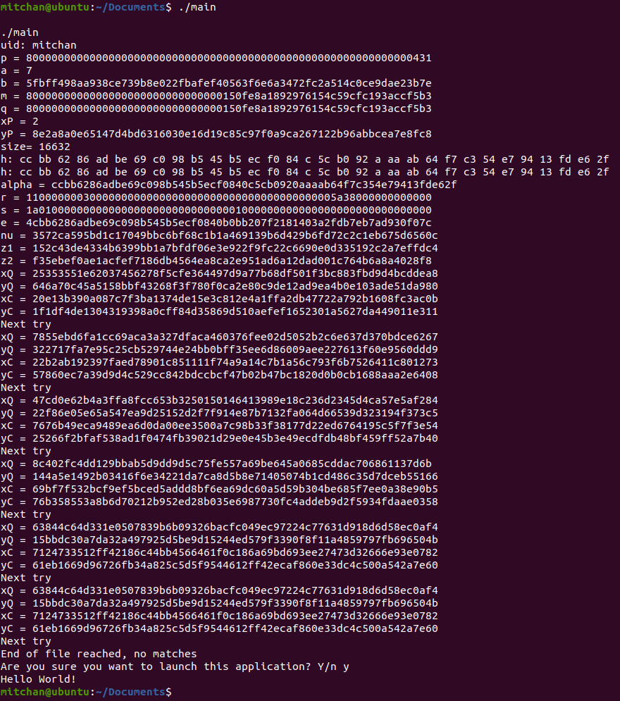
Рис. 12. Пример работы программы проверки подписи для файла с некорректной подписью, её отсутствием или отсутствием ключей
Сборка второй программы осуществляется в 3 этапа: компиляция объектов модулей hash_lib.c, ellipt_cur.c и sds_ver.c, компиляция объекта основной программы, сборка (связывание) библиотеки из полученных объектов (машинного кода). Makefile выглядит так:
.PHONY: all clean install uninstall
all: output
output: myexec.o sds_ver.o elipt_cur.o hash_lib.o
gcc -shared -o libsds_ver.so myexec.o sds_ver.o elipt_cur.o hash_lib.o -ldl -lgmp
myexec.o: myexec.c sds_ver.h
gcc -shared -fPIC -c myexec.c -ldl -lgmp
sds_ver.o: sds_ver.c elipt_cur.h hash_lib.h
gcc -c -fPIC sds_ver.c -lgmp
elipt_cur.o: elipt_cur.c
gcc -c -fPIC elipt_cur.c -lgmp
hash_lib.o: hash_lib.c
gcc -c -fPIC hash_lib.c -lgmp
clean:
rm *.o libsds_ver.so
install:
install ./libsds_ver.so /usr/local/lib
install ./sds_ver_auto /usr/local/bin
install -d /usr/local/etc/sds
install ./ds_params /usr/local/etc/sds
install ./public_accounts /usr/local/etc/sds
uninstall:
rm -rf /usr/local/etc/sds
rm -rf /usr/local/bin/sds_ver_auto
rm -rf /usr/local/lib/libsds_ver.so
Целью по умолчанию является цель «any». Эта цель зависит от выполнения цели «output», которая зависит от целей «myexec.o», «sds_ver.o», «ellipt_cur.o», «hash_lib.o» (по сути их существование в той же директории, что и Makefile). Цель «output» выполняет сборку библиотеки libsds.so.
Цель «sds_ver.o» зависит от файлов «sds_ver.c», «ellipt_cur.h» и «hash_lib.h». Выполняется инструкция компиляции объекта sds_ver.o. Заголовочные файлы нужны при препроцессинге, поскольку содержат внешние функции, используемые программой. Цели «ellipt_cur.o» и «hash_lib.o» получают машинный код из файлов elipt_cur.c и hash_lib.c. При компиляции и сборке используется флаг -lgmp для включения в сборку функции из библиотеки GMP. Поскольку в результате необходимо получить динамическую библиотеку, то все объекты необходимо компилировать как позиционно-независимый код, для чего используется флаг -fPIC.
Цель «clean», выполнение которой выполняется введением команды «make clean», удаляет из директории все объекты, а также библиотеку libsds.so.
Цель «install», выполнение которой также требует аргумента install для команды make копирует исполняемый файл sds_gen_auto в директорию /usr/local/bin, создаёт директорию /usr/local/etc/sds, и копирует туда файлы ds_params и public_accounts, копирует бибилиотеку libsds.so в директорию /usr/local/lib/. Цель «uninstall» удаляет sds_ver_auto, библиотеку libsds.so и директорию sds.
Таким образом, для сборки программы требуется ввести команду «make», для установки требуется ввести команду «make install», а для удаления требуется ввести «make uninstall».
Таблица 3.
Описание функций второй программы
Функция | Назначение | Входные данные | Возвращаемое значение
В библиотеке myexec.c
execve | Подмена системного вызова execve | Указатель на исполняемый файл file, массив строк аргументов argv, массив переменных оболочки envp | Вызов предыдущего вхождения execve или null, если пользователь отказался открывать программу
Функции модуля sds_ver.c
GetParams | Загрузка параметров из файла ds_params | Указатели (mpz_t) на значения переменных p, a, b, m, q, xP и yP | Байт «0», если не было ошибок.  Байт «-1», если произошла ошибка
ClearGMP | Очистка параметров и ключей | Указатели (mpz_t) на значения переменных p, a, b, m, q, xP, yP, d, xQ, yQ | -
GetUserKeys | Загрузка ключей очередного пользователя | Указатель на xQ, yQ, число – номер итерации it, строка login с именем пользователя | «0», если не было ошибок.  «-1», если произошла ошибка
GenerateHashFromFile | Получение строки содержания файла, получение её хеш-функции | Указатель на файл file | Строка h хеш-функция

Продолжение Таблицы 3.
GetRSFromFile | Получение чисел r и s из ЭЦП файла | Указатель на файл file, указатель на r и s | -
CheckDS | Проверка подписи файла | Указатели (mpz_t) на значения переменных p, a, b, m, q, xP, yP, d, xQ, yQ, строка ds, указатель на файл file | «0», если пользователь найден. «-1», если пользователь не найден или произошла ошибка
Verifier | Основная функция | Указатель на файл file | «0», если пользователь найден. «-1», если пользователь не найден или произошла ошибка

Разработка общих модулей
Для реализации хеш-функции был разработан модуль hash_lib.c, подключаемый к обеим программам. Функция hash256 и функция E напрямую реализуют алгоритмы, описанные в пункте 1.5.3.
Таблица 4.
Описание функций модуля hash_lib.c
Функция | Назначение | Входные данные | Возвращаемое значение
hash256 | Генерация хеш-функции | Указатель на сообщение и его длина | Указатель на хеш
g | Функция сжатия | Указатели на 3 вектора | Указатель на сжатое значение блока
E | Реализация функции E | Указатели на 2 вектора | Указатель на результат
KeySheduler | Вычисление последовательности ключей K в функции E | Указатель на кпредыдущее значение К и ключ C | Указатель на новое значение К
LPS | Последовательное выполнение Функций S, P и L | Указатель на преобразуемый вектор | Указатель на результат
X | Реализация побайтового сложения по модулю 2 | Указатели на слагаемые векторы | Указатель на результат
Add512 | Сложение по модулю 2⁵¹² | Указатели на слагаемые векторы | Указатель на результат

Стандарт ЭЦП использует шифрование на эллиптической кривой над конечным простым полем F_{p} [3]. Формула эллиптической кривой: y²≡x³+ax+b(mod p), где p – простое число, x, y, a, b ∈ F_{p}, а 4a³+27b²(mod p)≠0 и 1728.
Множество точек кривой принадлежит абелевой группе и на нём можно определить операцию скалярного сложения Q₃(x₃, y₃) = Q₁(x₁, y₁) + Q₂(x₂, y₂) для точек Q₁(x₁, y₁), Q₂(x₂, y₂) и Q₃(x₃, y₃) ∈ F_{p}:
$\left\{\begin{aligned}x_{3}≡λ^{2}-x_{1}-x_{2}(mod p) \\ y_{3}≡λ\left(x_{1}-x_{3}\right)-y_{1}(mod p)\end{aligned}\right.$ , где λ – угол наклона прямой к кривой, проходящей через все точки [5].
В случае, если точки не равны (x₁≠x₂), то .
Если точки равны (x₁=x₂ и y₁=y₂), то .
Если выполняется x₁=x₂ и y₁=-y₂, то их сумма называется нулевой точкой O, находящейся бесконечно удалённо. Для неё не записываются координаты и выполняется P+O=P, где P – любая точка на F_{p}. При сложении следует учитывать все 3 варианта.
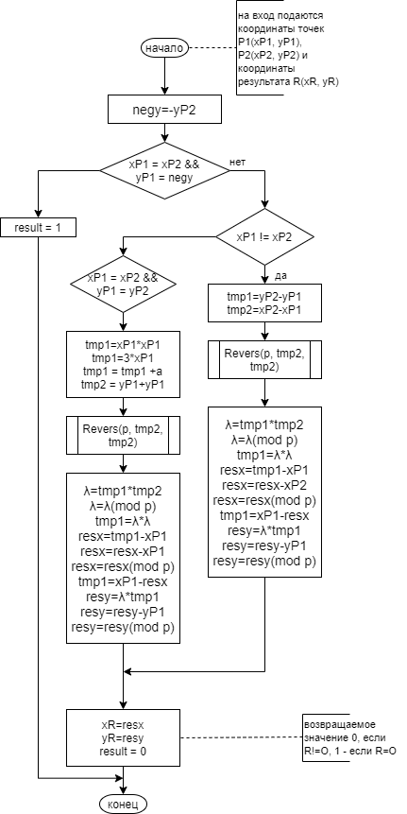
Рис 13. Алгоритм сложения точек на эллиптической кривой над конечным простым полем
Функция Revers реализует поиск обратного элемента по модулю для нахождения частного по модулю.
В абелевой группе также можно определить операцию скалярного умножения [5] для P ∈ F_{p}:
, где операция сложения проводится n раз.
Для точки O выполняется равенство .
Для ускорения расчётов n можно представить как многочлен:
, где |n|-размер n в бит.
В таком случае, алгоритм умножения будет выглядеть так:
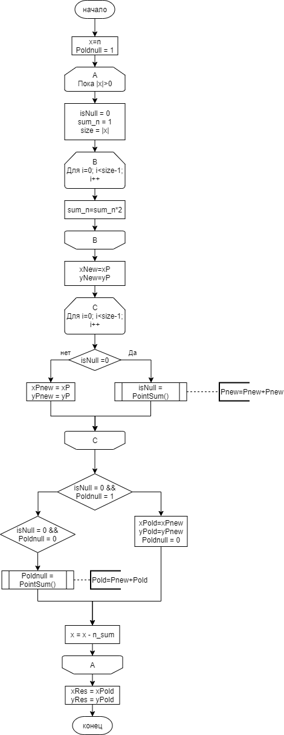
Рис. 14. Алгоритм скалярного умножения точки на число
Данные функции реализованы в модуле elipt_cur.c, подключаемом к обеим программам.
Таблица 5.
Описание функций модуля elipt_cur.c
Функция | Назначение | Входные данные | Возвращаемое значение
Revers | Нахождение обратного элемента в кольце | Порядок поля p, входное число x, результат revers | -
PointSum | Сложение двух чисел | Модуль кривой p, коэффициент a, координаты обеих точек (xP1, yP1, xP2, yP2) и координаты результата (xR, yR) | 0, если результат не нулевая точка, и 1 – если нулевая
PointMul | Умножение точки на число | Модуль кривой p, коэффициент a, координаты точки (xP, yP), множитель и координаты результата (xR, yR) | -

Вывод
В соответствии с поставленными задачами, в данном разделе были разработаны и описаны следующие решения:
– Функции скалярного сложения и умножения точек на заданной эллиптической кривой, определённый над заданным конечным полем;
– Функции формирования хеш-функции в соответствии с заданным стандартом;
– Функции формирования и проверки электронной цифровой подписи;
– Функции формирования пары ключей;
– Функции сохранения и загрузки ключей и пользователей, загрузки параметров;
– Разработаны независимые программы комплекса для формирования и автоматической проверки ЭЦП исполняемого файла в ОС Ubuntu, кратко описаны способы подключения программ к другим ОС на базе ядра Linux;
Такие результаты позволяют сделать вывод о том, что поставленные задачи были выполнены.

РЕАЛИЗАЦИЯ И ТЕСТИРОВАНИЕ

Реализация первой программы
Приложение реализовано средствами языка высокого уровня C с использованием структурного подхода, его модули скомпилированы и собраны средствами компилятора gcc.
Приложение имеет следующую структуру:
– Основной модуль sds_gen.c. Реализует основную функцию main, описывающую пользовательский интерфейс, алгоритм формирования подписи, формирование ключей. Реализует функции загрузки параметров ЭЦП и сохранения ключей, функции работы с целевым файлом.
– Модуль elipt_cur.c. Реализует алгоритмы арифметических вычислений для точек на заданной эллиптической кривой, а также функцию нахождения обратного числа по модулю. Существует заголовочный файл elipt_cur.h, перечисляющий все функции этого модуля и подключаемый к основному модулю.
– Модуль hash_lib.c, реализующий алгоритм нахождения хеш-функции сообщения. Длина хеш-функции 256 бит. Существует заголовочный файл hash_lib.h, включающий в себя функцию формирования хеш-функции из этого модуля и подключаемый к основному модулю.
Результатами компиляции выступают 3 объектных файла – результата компиляции каждого из модулей. Результатом сборки выступает исполняемый файл sds_gen. Результатом установки выступает копирование sds_gen в директорию /usr/local/bin/ и копирование файлов параметров в директорию /usr/local/etc/sds/, где и будет осуществляться их поиск.

Реализация второй программы
Приложение реализовано средствами языка высокого уровня C с использованием структурного подхода, его модули скомпилированы и собраны средствами компилятора gcc.
Приложение имеет следующую структуру:
– Основной модуль myexec.c. Реализует функцию execve, повторяющую оригинальную функцию execve, но изменяющую её основной алгоритм.
– Модуль sds_ver.c. Реализует алгоритм проверки подписи, реализует функции загрузки параметров ЭЦП и ключей, функции работы с целевым файлом. Заголовочный файл sds_ver.h включает в себя основную функцию в модуле и подключён к модулю mycexec.c.
– Модули elipt_cur.c и hash_lib.c с соответствующими им заголовочными файлами, подключенными к модулю sds_ver.c.
– Исполняемый Bash-скрипт, выполняющий работу по открытию экземпляра терминала с предзагруженной библиотекой.
Результатами компиляции выступают 4 объектных файла – результата компиляции каждого из модулей. Результатом сборки выступает динамическая библиотека libsds.so. Результатом установки выступает копирование libsds.so в директорию /usr/local/lib/, копирование файлов параметров в директорию /usr/local/etc/sds/, где и будет осуществляться их поиск, и копирование исполняемого файла sds_ver_auto в директорию /usr/local/bin/.

Тестирование первой программы
Объект испытания: файл sds_gen.
Цель испытания: проверка работоспособности при различных входных данных.
Средства проверки: персональный компьютер с процессором AMD Ryzen 5 3500U, графической картой AMD Radeon Vega 8, 8Гб ОЗУ, ОС Ubuntu LTS 20.04 в стандартной комплектации ПО, 60 Гб свободной памяти.
Порядок испытаний: последовательная проверка работоспособности различных команд в составе приложения.
Методы испытаний: испытания проводятся методом функционального тестирования в нормальных и исключительных случаях.
Допустим, существует непустой и доступный исполняемый файл main и пустой исполняемый файл empty. В файлах конфигураций существует пользователь с именем login, для которого присутствуют все ключи в правильной очерёдности. Аргумент «-param» – случайный набор любых символов, кроме пробела.
Таблица 6.
Результаты тестирования программы формирования подписи
Условие | Объект тестирования | Входные данные | Выходные данные
Нормальная работа | Без аргументов | sds_gen | Нормальный вывод (Рис. 15)
 | Вызов справки | sds_gen -h | Нормальный вывод (Рис. 15)
 | Формирование подписи | sds_gen -ds login ./main | Нормальный вывод (Рис. 16)
 | Формирование ключей | sds_gen -ug user | Нормальный вывод (Рис. 17)
Некорректное число аргументов | Вызов справки | sds_gen -h -param | Рис. 22
 | Формирование подписи | sds_gen -ds  sds_gen -ds login  sds_gen -ds login ./main -param | Рис. 20
 | Формирование ключей | sudo sds_gen -ug  sudo sds_gen -ug login  -param | Рис. 20
Некорректный аргумент (  -param≠-h, -ds,  -ug) | Основной алгоритм | sds_gen -param | Рис. 21
Существующий пользователь | Формирование ключей | sudo sds_gen -ug login | Рис. 19
Пользователь не найден | Создание подписи | sds_gen -ds user ./main | Рис. 29
Пустой файл | Создание подписи | sds_gen -ds login ./empty | Рис. 18
Отсутствие файла | Создание подписи | sds_gen -ds login ./file | Рис. 18
Отсутствие файла ds_params | Создание подписи | sds_gen -ds login ./main | Рис. 23
 | Формирование ключей | sudo sds_gen -ug login | Рис. 23
Отсутствие некоторых или всех записей в файле ds_params | Создание подписи | sds_gen -ds login ./main | Рис. 23
 | Формирование ключей | sudo sds_gen -ug login | Рис. 23
Отсутствие файла accounts | Создание подписи | sds_gen -ds login ./main | Рис. 24
 | Формирование ключей | sudo sds_gen -ug login | Рис. 24

Продолжение Таблицы 6.
Отсутствие некоторых записей в файле accounts | Создание подписи | sds_gen -ds login ./main | Рис. 25
 | Формирование ключей | sudo sds_gen -ug login | Рис. 25
Отсутствие всех записей в файле accounts  (public_accounts заполнен) | Создание подписи | sds_gen -ds login ./main | Рис. 26
Отсутствие некоторых записей в файле public_accounts  (accounts заполнен) | Формирование ключей | sudo sds_gen -ug login | Рис. 27
Отсутствие некоторых записей в файле public_accounts  (accounts пуст) | Формирование ключей | sudo sds_gen -ug login | Рис. 27
Отсутствие записей в файле public_accounts  (accounts заполнен) | Формирование ключей | sudo sds_gen -ug login | Рис. 27
Отсутствие файла public_accounts | Формирование ключей | sudo sds_gen -ug login | Рис. 27


Рис. 15. Нормальный режим работы для команды по умолчанию и вызова справки
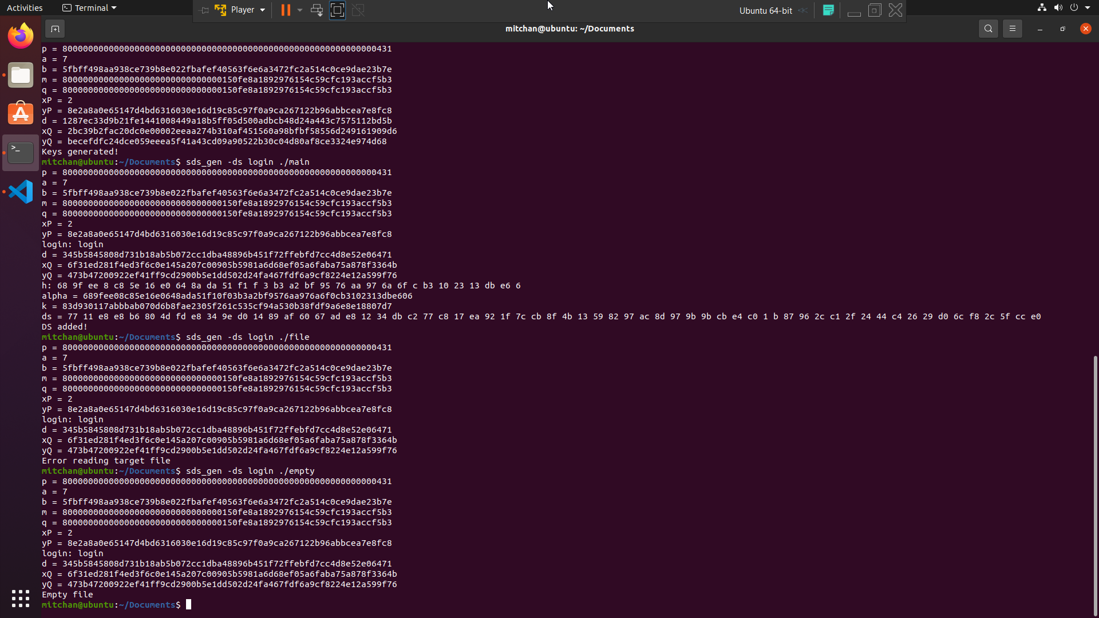
Рис 16. Нормальный режим работы команды создания подписи
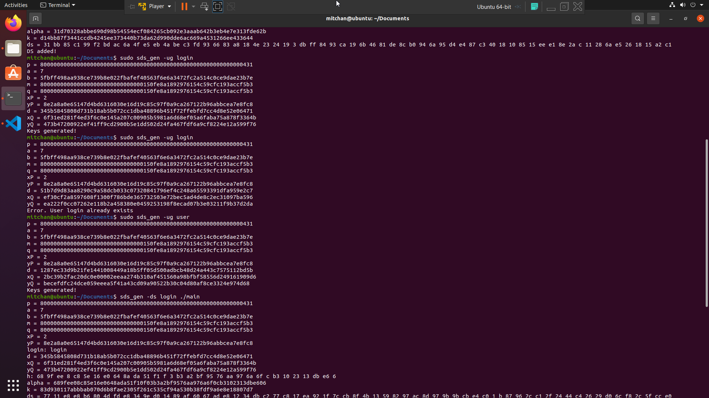
Рис. 17. Нормальный режим работы команды формирования ключей

Рис. 18. Тест на несуществующий и пустой файлы

Рис. 19. Тест на существующего пользователя
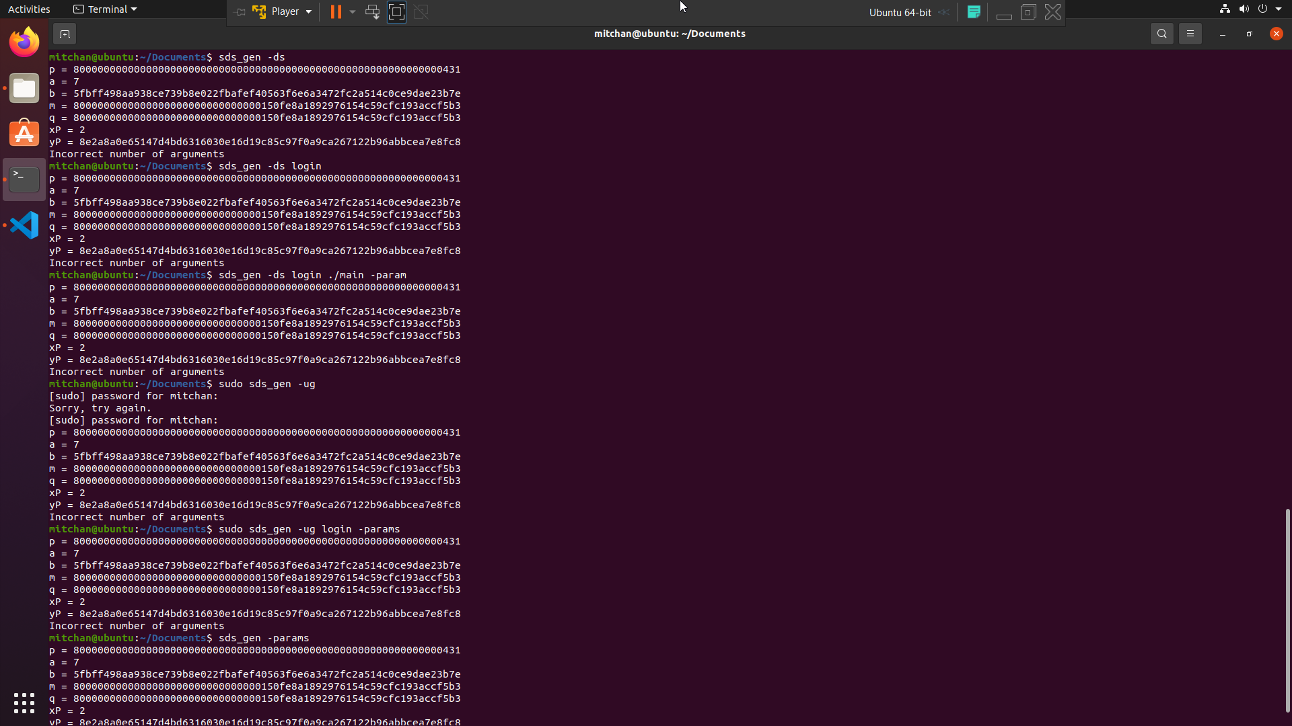
Рис. 20. Некорректное количество аргументов у команд создания подписи и формирования ключей
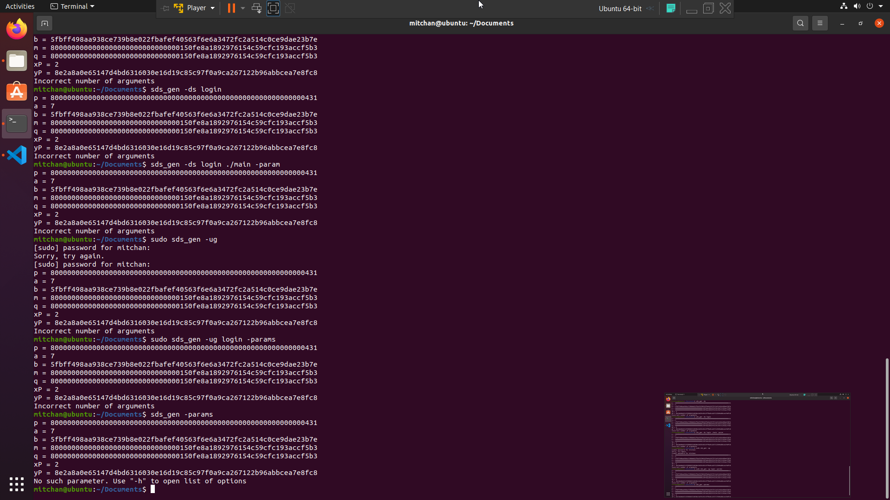
Рис. 21. Некорректный аргумент
Рис. 22. Некорректное число аргументов у команды вывода справки
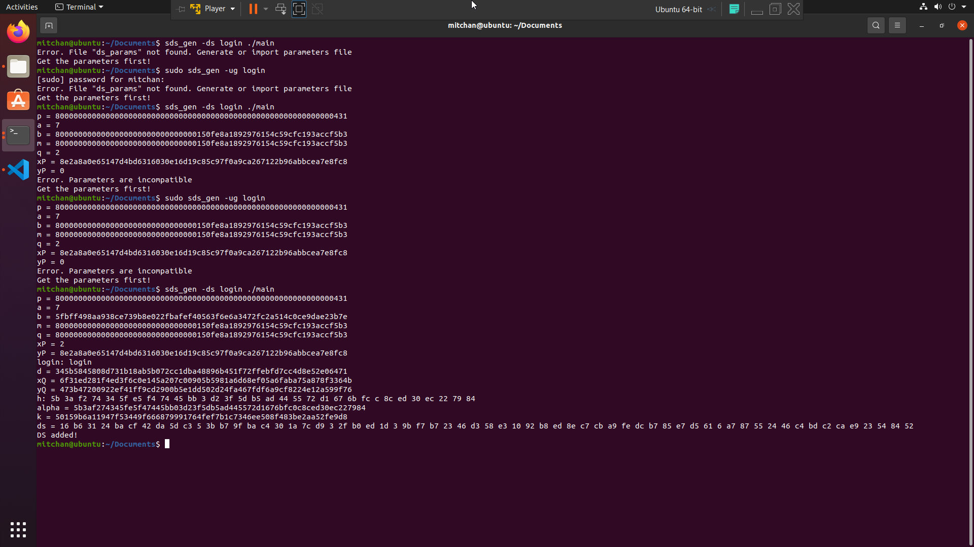
Рис. 23. Отсутствие файла ds_params и отсутствие некоторых параметров
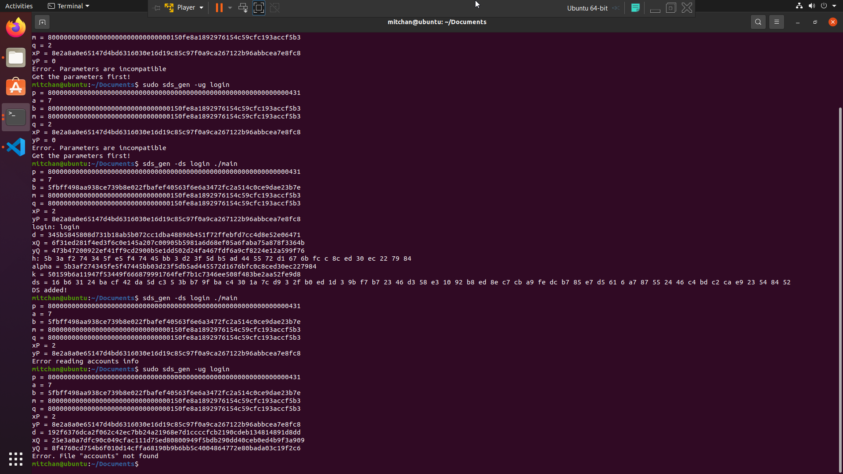
Рис. 24. Отсутствие файла accounts
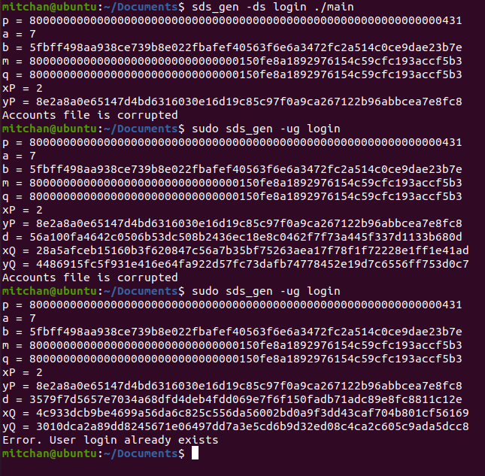
Рис. 25. Отсутствие некоторых записей в файле accounts

Рис. 26. Отсутствие всех записей в файле accounts
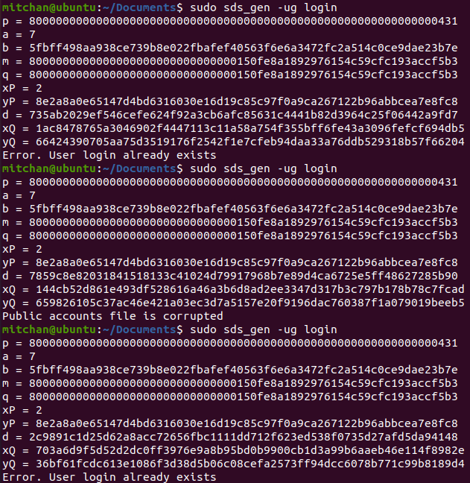
Рис. 27. Отсутствие некоторых записей в файле public_accounts и отсутствие всех записей
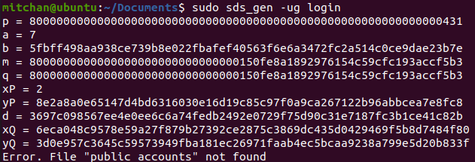
Рис. 28. Отсутствие public_accounts
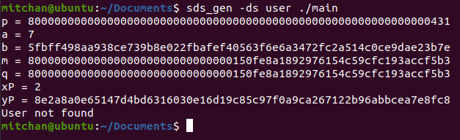
Рис. 29. Пользователь не найден

Тестирование второй программы
Объект испытания: выполнение программы проверки подписей.
Цель испытания: проверка работоспособности формирования и проверки ЭЦП, корректного добавления в файл при различных входных данных.
Средства проверки: персональный компьютер с процессором AMD Ryzen 5 3500U, графическая карта AMD Radeon Vega 8, 8 Гб ОЗУ, ОС Ubuntu LTS 20.04, 60Гб свободной памяти.
Порядок испытаний: тестируется вывод программы при пустом или отсутствующем целевом файле, проверяется работоспособность при отсутствии или повреждении файлов конфигураций.
Методы испытаний: испытания проводятся методом функционального тестирования в нормальных и исключительных случаях.
Таблица 7.
Результаты тестирования программы проверки подписи
Условие | Входные данные | Выходные данные
Нормальная работа, успешная расшифровка подписи | ./main | Нормальный вывод (Рис. 30)
Нормальный режим работы, не удалось расшифровать подпись, пользователь согласен запустить файл | ./main  Ответ: y | Нормальный вывод (Рис. 31)
Нормальный режим работы, не удалось расшифровать подпись, пользователь не согласен запустить файл | ./main  Ответ: n | Нормальный вывод (Рис. 32)
Пустой файл | ./empty | Рис. 33
Отсутствие файла | ./file | Рис. 34
Отсутствие файла ds_params | ./main | Рис. 35
Отсутствие некоторых или всех записей в файле ds_params | ./main | Рис. 36
Отсутствие некоторых или всех записей в файле public_accounts | ./main | Рис. 37
Отсутствие файла public_accounts | ./main | Рис. 38

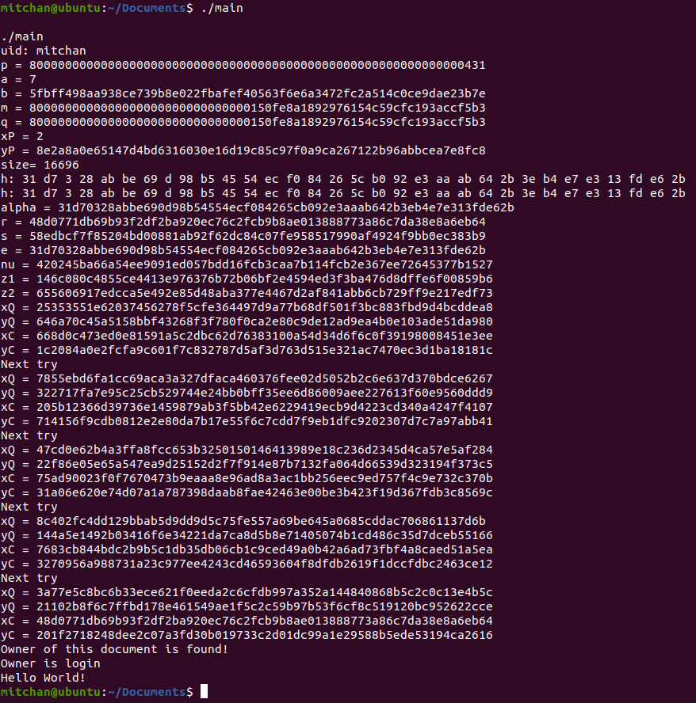
Рис. 30. Нормальный режим работы
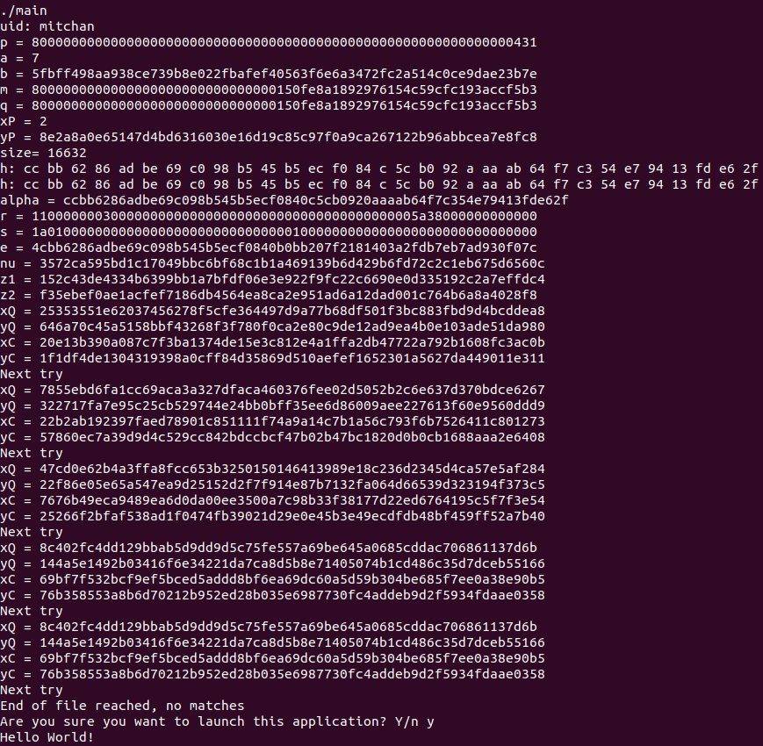
Рис. 31. Не удалось расшифровать подпись, пользователь ответил «да»
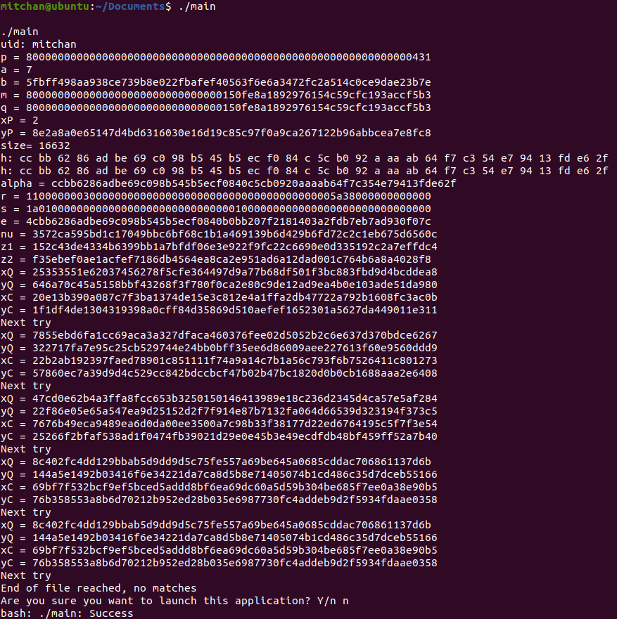
Рис. 32. Не удалось расшифровать подпись, пользователь ответил «нет»
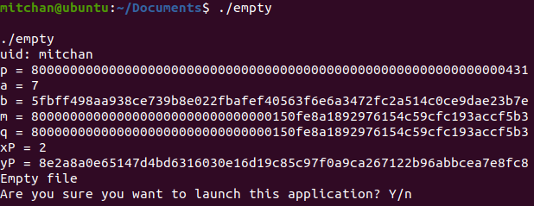
Рис. 33. Пустой файл
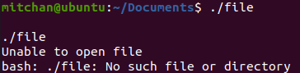
Рис. 34. Файл не найден
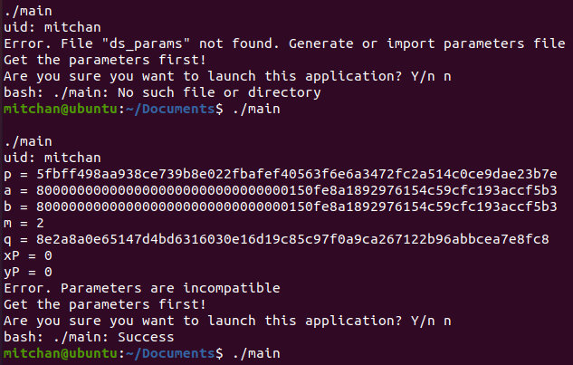
Рис. 35. Файл ds_params отсутствует

Рис. 36. В файле ds_params отсутствуют некоторые или все записи
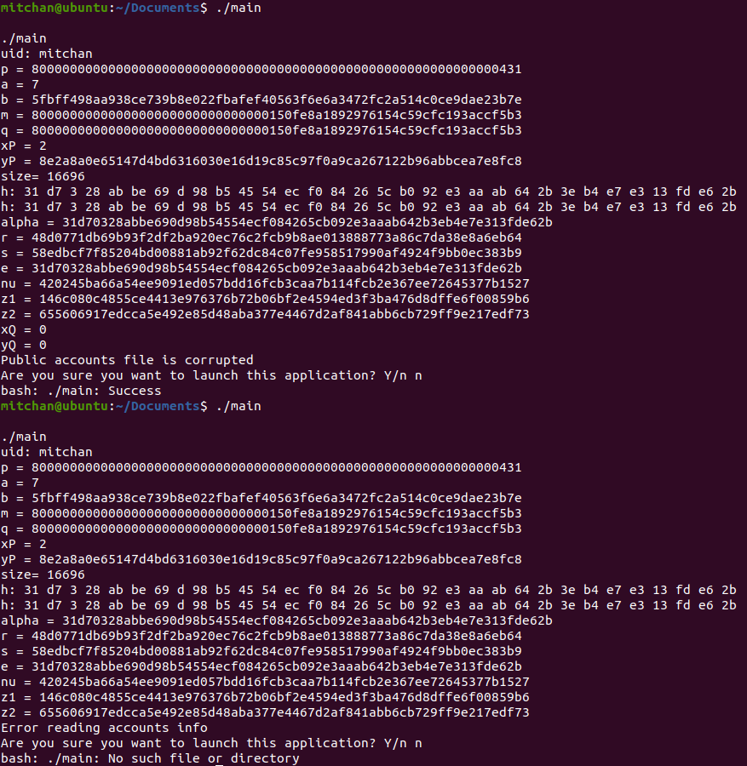
Рис. 37. В файле public_accounts отсутствуют некоторые или все записи

Рис. 38. Файл public_accounts отсутствует

Вывод
В этом разделе была предоставлена структура реализованного комплекса, полностью соответствующая её описанию в предыдущем разделе. Было произведено тестирование реализованных программ согласно стандарту ГОСТ 19.301-79 метода функционального тестирования, на основании которого можно сделать вывод, что сделать вывод, что данные приложения предусматривают проверку всех исключений, вызванных некорректным вводом тех или иных значений в систему. В итоге получается 2 независимых приложения, способных своевременно предупредить неправильный результат и уведомить пользователя.

ЗАКЛЮЧЕНИЕ
Целью данной работы являлась разработка программного комплекса для работы с электронной цифровой подписью и пример встраивания алгоритмов проверки подписи в операционную систему.
Реализованный комплекс решает задачи формирования и проверки цифровой подписи, формирования ключей на основе готовых параметров, реализована автоматическая проверка каждого запускаемого исполняемого файла, не принадлежащего администратору системы (а заодно не принадлежащего самой системе).
К тому же, реализованный комплекс демонстрирует простую версию систем безопасности, использующихся на некоторых предприятиях и системах, демонстрирует один из способов предупреждения использования приложений из неизвестных источников.
Таким образом, реализованный комплекс решает все поставленные перед ним задачи.
Тем не менее, комплекс не является законченным продуктом, он обладает некоторыми недостатками, от которых необходимо избавиться.
Первым недостатком является неудобная система хранения параметров и ключей ЭЦП. Необходимо разработать удобный формат сертификата, распространяемого отдельно от приложения.
Отсюда возникает ещё один недостаток: необходимо разработать и реализовать ПО, формирующее параметры системы и сертификат.
Третий недостаток также вытекает из способа хранения ключей. Необходимо разработать открытую базу данных или иной способ доставки открытых ключей пользователю.
Четвёртый недостаток требует доработки способа автоматизации проверки подписи файлов. Этот недостаток вытекает из неудобства использования отдельного экземпляра терминала, поскольку остальная система вне терминала остаётся совершенно незащищённой. Способы устранения этой проблемы были описаны в пункте 2.4.

СПИСОК ИСТОЧНИКОВ
- Уорд, Б. Внутреннее устройство Linux /Брайан Уорд. – СПб.: Питер, 2016 – 384 с. – Текст: непосредственный.
- Хошимова, Ч. С. Электронная подпись. Защита информации / Ч. С. Хошимова. // Молодой ученый. – Каз.: Молодой учёный. – № 44 (230). – 2018 – С. 30-33. – Текст: электронный.
- ГОСТ 34.10-2018 Информационная технология (ИТ). Криптографическая защита информации. Процессы формирования и проверки электронной цифровой подписи. М.: Стандартинформ, 2018 год. – Текст: непосредственный.
- ГОСТ 34.11-2018 Информационная технология (ИТ). Криптографическая защита информации. Функция хэширования. – М.: Стандартинформ, 2018 год. – Текст: непосредственный.
- Доступно о криптографии на эллиптических кривых // Хабр. URL: https://habr.com/ru/post/335906/ (дата обращения 24.05.2021). – Текст: электронный.
- В поисках LD_PRELOAD // Хабр. URL: https://habr.com/ru/post/479858/ (дата обращения 24.05.2021). – Текст: электронный.
- GNU MP. The GNU Multiple Precision Arithmetic Library Edition 6.0.0 25 March 2014 // The GNU Multiple Precision Arithmetic Library. URL: https://gmplib.org/gmp-man-6.0.0a.pdf (дата обращения 24.05.2021). – Текст: электронный.
- Trevis Rothwell, The GNU C Reference Manual / Trevis Rothwell, James Youngman. // The GNU Operating System and the Free Software Movement. URL: https://www.gnu.org/software/gnu-c-manual/gnu-c-manual.pdf (дата обращения 24.05.2021) – Текст: электронный.

ПРИЛОЖЕНИЕ А. Задание на выпускную квалификационную работу

МИНОБРНАУКИ РОССИИ
федеральное государственное бюджетное образовательное
учреждение высшего образования
«Национальный исследовательский университет «МЭИ»

Институт | ИВТИ
Кафедра | ВМСС

ЗАДАНИЕ
НА ВЫПУСКНУЮ КВАЛИФИКАЦИОННУЮ РАБОТУ (бакалаврскую работу)

Направление |  |  | 09.03.01 Информатика и вычислительная техника
(код и наименование)

Направленность (профиль) |  |  |  |  |  | Вычислительные машины, комплексы,
системы и сети
Форма обучения |  |  |  |  | Очная
 | (очная/очно-заочная/заочная)
Тема: | Разработка программного комплекса для работы с
электронной цифровой подписью файлов
Студент
группа подпись фамилия и инициалы

Научный руководитель |  |  |  | к.т.н. доцент Раскатова М. В.
уч. степень должность подпись фамилия и инициалы

Зав. кафедрой |  |  |  | к.т.н. доцент Вишняков С. В.
уч. степень звание подпись фамилия и инициалы
Место выполнения работы |  |  |  |  |  | Кафедра ВМСС НИУ МЭИ

СОДЕРЖАНИЕ РАЗДЕЛОВ ЗАДАНИЯ И ИСХОДНЫЕ ДАННЫЕ

Необходимо разработать программный комплекс, предназначенный для подписания файла, проверки подлинности подписи и установления личности, подписавшей файл. Таким образом, должна обеспечиваться неизменность подписанного файла, а также установление ответственного лица, подписавшего файл. Алгоритм электронной цифровой подписи должен соответствовать стандарту ГОСТ 34.10-2018. Комплекс состоит из двух отдельных независимых программ.
Первая программа комплекса должна реализовывать генерацию подписи с помощью приватного ключа, принадлежащего только лицу, которому необходимо подписать файл. Программа также должна добавлять подпись в файл.
Вторая программа должна проверять файлы, используемые конечным пользователем, на предмет наличия у них подписи. В случае, если подпись верна, должно устанавливаться лицо, подписавшее файл и разрешаться дальнейшее использование файла. В случае, если подпись не верна или отсутствует, необходимо установить, действительно ли пользователь хочет работать с данным файлом во избежание проблем с безопасностью. Правильность подписи, а также личность подписавшего может быть установлена только в случае, если у конечного пользователя есть публичный ключ для расшифровки подписи, который передаётся пользователю отдельно.
Разработка должна обеспечиваться средствами языка высокого уровня C для работы в операционных системах на базе ядра Linux.
ПЕРЕЧЕНЬ ГРАФИЧЕСКОГО МАТЕРИАЛА

- Схема алгоритма создания подписи.
- Схема алгоритма проверки подписи.
- Структура файла и подписи в нём.
- Структура сертификата электронной цифровой подписи.

Количество листов | 4
Количество слайдов в презентации | Не менее 8
РЕКОМЕНДУЕМАЯ ЛИТЕРАТУРА

- Уорд, Б. Внутреннее устройство Linux /Брайан Уорд. – СПб.: Питер, 2016 – 384 с.
- Хошимова, Ч. С. Электронная подпись. Защита информации / Ч. С. Хошимова. // Молодой ученый. – Каз.: Молодой учёный. – № 44 (230). – 2018 – С. 30-33.
- ГОСТ 34.10-2018 Информационная технология (ИТ). Криптографическая защита информации. Процессы формирования и проверки электронной цифровой подписи // Электронный фонд правовой и нормативно-технической документации. URL: docs.cntd.ru/document/1200161706 (дата обращения: 13.02.2021).
- В поисках LD_PRELOAD // Хабр. URL: https://habr.com/ru/post/479858/ (дата обращения 13.02.2021).

ПРИЛОЖЕНИЕ Б. Листинг программ
Модуль hash_lib.c
#include <stdio.h>
#include <stdlib.h>
#include <string.h>

//константы
const unsigned char pi[] = {252, 238, 221, 17, 207, 110, 49, 22, 251, 196, 250, 218, 35, 197, 4, 77, 233, 119, 240, 219, 147, 46, 153, 186, 23, 54, 241, 187, 20, 205, 95, 193, 249, 24, 101, 90, 226, 92, 239, 33, 129, 28, 60, 66, 139, 1, 142, 79, 5, 132, 2, 174, 227, 106, 143, 160, 6, 11, 237, 152, 127, 212, 211, 31, 235, 52, 44, 81, 234, 200, 72, 171, 242, 42, 104, 162, 253, 58, 206, 204, 181, 112, 14, 86, 8, 12, 118, 18, 191, 114, 19, 71, 156, 183, 93, 135, 21, 161, 150, 41, 16, 123, 154, 199, 243, 145, 120, 111, 157, 158, 178, 177, 50, 117, 25, 61, 255, 53, 138, 126, 109, 84, 198, 128, 195, 189, 13, 87, 223, 245, 36, 169, 62, 168, 67, 201, 215, 121, 214, 246, 124, 34, 185, 3, 224, 15, 236, 222, 122, 148, 176, 188, 220, 232, 40, 80, 78, 51, 10, 74, 167, 151, 96, 115, 30, 0, 98, 68, 26, 184, 56, 130, 100, 159, 38, 65, 173, 69, 70, 146, 39, 94, 85, 47, 140, 163, 165, 125, 105, 213, 149, 59, 7, 88, 179, 64, 134, 172, 29, 247, 48, 55, 107, 228, 136, 217, 231, 137, 225, 27, 131, 73, 76, 63, 248, 254, 141, 83, 170, 144, 202, 216, 133, 97, 32, 113, 103, 164, 45, 43, 9, 91, 203, 155, 37, 208, 190, 229, 108, 82, 89, 166, 116, 210, 230, 244, 180, 192, 209, 102, 175, 194, 57, 75, 99, 182};
const int Tau[64] = {
0, 8, 16, 24, 32, 40, 48, 56,
1, 9, 17, 25, 33, 41, 49, 57,
2, 10, 18, 26, 34, 42, 50, 58,
3, 11, 19, 27, 35, 43, 51, 59,
4, 12, 20, 28, 36, 44, 52, 60,
5, 13, 21, 29, 37, 45, 53, 61,
6, 14, 22, 30, 38, 46, 54, 62,
7, 15, 23, 31, 39, 47, 55, 63
};
const long int A [128] = {
0x8e20faa7, 0x2ba0b470, 0x47107ddd, 0x9b505a38, 0xad08b0e0, 0xc3282d1c, 0xd8045870, 0xef14980e,
0x6c022c38, 0xf90a4c07, 0x3601161c, 0xf205268d, 0x1b8e0b0e, 0x798c13c8, 0x83478b07, 0xb2468764,
0xa011d380, 0x818e8f40, 0x5086e740, 0xce47c920, 0x2843fd20, 0x67adea10, 0x14aff010, 0xbdd87508,
0x0ad97808, 0xd06cb404, 0x05e23c04, 0x68365a02, 0x8c711e02, 0x341b2d01, 0x46b60f01, 0x1a83988e,
0x90dab52a, 0x387ae76f, 0x486dd415, 0x1c3dfdb9, 0x24b86a84, 0x0e90f0d2, 0x125c3542, 0x07487869,
0x092e9421, 0x8d243cba, 0x8a174a9e, 0xc8121e5d, 0x4585254f, 0x64090fa0, 0xaccc9ca9, 0x328a8950,
0x9d4df05d, 0x5f661451, 0xc0a878a0, 0xa1330aa6, 0x60543c50, 0xde970553, 0x302a1e28, 0x6fc58ca7,
0x18150f14, 0xb9ec46dd, 0x0c84890a, 0xd27623e0, 0x0642ca05, 0x693b9f70, 0x0321658c, 0xba93c138,
0x86275df0, 0x9ce8aaa8, 0x439da078, 0x4e745554, 0xafc0503c, 0x273aa42a, 0xd960281e, 0x9d1d5215,
0xe230140f, 0xc0802984, 0x71180a89, 0x60409a42, 0xb60c05ca, 0x30204d21, 0x5b068c65, 0x1810a89e,
0x456c3488, 0x7a3805b9, 0xac361a44, 0x3d1c8cd2, 0x561b0d22, 0x900e4669, 0x2b838811, 0x480723ba,
0x9bcf4486, 0x248d9f5d, 0xc3e92243, 0x12c8c1a0, 0xeffa11af, 0x0964ee50, 0xf97d86d9, 0x8a327728,
0xe4fa2054, 0xa80b329c, 0x727d102a, 0x548b194e, 0x39b00815, 0x2acb8227, 0x92580484, 0x15eb419d,
0x492c0242, 0x84fbaec0, 0xaa160121, 0x42f35760, 0x550b8e9e, 0x21f7a530, 0xa48b474f, 0x9ef5dc18,
0x70a6a56e, 0x2440598e, 0x3853dc37, 0x1220a247, 0x1ca76e95, 0x091051ad, 0x0edd37c4, 0x8a08a6d8,
0x07e09562, 0x4504536c, 0x8d70c431, 0xac02a736, 0xc8386296, 0x5601dd1b, 0x641c314b, 0x2b8ee083
};
unsigned char C [12][64] ={
{
0xb1,0x08,0x5b,0xda,0x1e,0xca,0xda,0xe9,0xeb,0xcb,0x2f,0x81,0xc0,0x65,0x7c,0x1f,
0x2f,0x6a,0x76,0x43,0x2e,0x45,0xd0,0x16,0x71,0x4e,0xb8,0x8d,0x75,0x85,0xc4,0xfc,
0x4b,0x7c,0xe0,0x91,0x92,0x67,0x69,0x01,0xa2,0x42,0x2a,0x08,0xa4,0x60,0xd3,0x15,
0x05,0x76,0x74,0x36,0xcc,0x74,0x4d,0x23,0xdd,0x80,0x65,0x59,0xf2,0xa6,0x45,0x07
},
{
0x6f,0xa3,0xb5,0x8a,0xa9,0x9d,0x2f,0x1a,0x4f,0xe3,0x9d,0x46,0x0f,0x70,0xb5,0xd7,
0xf3,0xfe,0xea,0x72,0x0a,0x23,0x2b,0x98,0x61,0xd5,0x5e,0x0f,0x16,0xb5,0x01,0x31,
0x9a,0xb5,0x17,0x6b,0x12,0xd6,0x99,0x58,0x5c,0xb5,0x61,0xc2,0xdb,0x0a,0xa7,0xca,
0x55,0xdd,0xa2,0x1b,0xd7,0xcb,0xcd,0x56,0xe6,0x79,0x04,0x70,0x21,0xb1,0x9b,0xb7
},
{
0xf5,0x74,0xdc,0xac,0x2b,0xce,0x2f,0xc7,0x0a,0x39,0xfc,0x28,0x6a,0x3d,0x84,0x35,
0x06,0xf1,0x5e,0x5f,0x52,0x9c,0x1f,0x8b,0xf2,0xea,0x75,0x14,0xb1,0x29,0x7b,0x7b,
0xd3,0xe2,0x0f,0xe4,0x90,0x35,0x9e,0xb1,0xc1,0xc9,0x3a,0x37,0x60,0x62,0xdb,0x09,
0xc2,0xb6,0xf4,0x43,0x86,0x7a,0xdb,0x31,0x99,0x1e,0x96,0xf5,0x0a,0xba,0x0a,0xb2
},
{
0xef,0x1f,0xdf,0xb3,0xe8,0x15,0x66,0xd2,0xf9,0x48,0xe1,0xa0,0x5d,0x71,0xe4,0xdd,
0x48,0x8e,0x85,0x7e,0x33,0x5c,0x3c,0x7d,0x9d,0x72,0x1c,0xad,0x68,0x5e,0x35,0x3f,
0xa9,0xd7,0x2c,0x82,0xed,0x03,0xd6,0x75,0xd8,0xb7,0x13,0x33,0x93,0x52,0x03,0xbe,
0x34,0x53,0xea,0xa1,0x93,0xe8,0x37,0xf1,0x22,0x0c,0xbe,0xbc,0x84,0xe3,0xd1,0x2e
},
{
0x4b,0xea,0x6b,0xac,0xad,0x47,0x47,0x99,0x9a,0x3f,0x41,0x0c,0x6c,0xa9,0x23,0x63,
0x7f,0x15,0x1c,0x1f,0x16,0x86,0x10,0x4a,0x35,0x9e,0x35,0xd7,0x80,0x0f,0xff,0xbd,
0xbf,0xcd,0x17,0x47,0x25,0x3a,0xf5,0xa3,0xdf,0xff,0x00,0xb7,0x23,0x27,0x1a,0x16,
0x7a,0x56,0xa2,0x7e,0xa9,0xea,0x63,0xf5,0x60,0x17,0x58,0xfd,0x7c,0x6c,0xfe,0x57
},
{
0xae,0x4f,0xae,0xae,0x1d,0x3a,0xd3,0xd9,0x6f,0xa4,0xc3,0x3b,0x7a,0x30,0x39,0xc0,
0x2d,0x66,0xc4,0xf9,0x51,0x42,0xa4,0x6c,0x18,0x7f,0x9a,0xb4,0x9a,0xf0,0x8e,0xc6,
0xcf,0xfa,0xa6,0xb7,0x1c,0x9a,0xb7,0xb4,0x0a,0xf2,0x1f,0x66,0xc2,0xbe,0xc6,0xb6,
0xbf,0x71,0xc5,0x72,0x36,0x90,0x4f,0x35,0xfa,0x68,0x40,0x7a,0x46,0x64,0x7d,0x6e
},
{
0xf4,0xc7,0x0e,0x16,0xee,0xaa,0xc5,0xec,0x51,0xac,0x86,0xfe,0xbf,0x24,0x09,0x54,
0x39,0x9e,0xc6,0xc7,0xe6,0xbf,0x87,0xc9,0xd3,0x47,0x3e,0x33,0x19,0x7a,0x93,0xc9,
0x09,0x92,0xab,0xc5,0x2d,0x82,0x2c,0x37,0x06,0x47,0x69,0x83,0x28,0x4a,0x05,0x04,
0x35,0x17,0x45,0x4c,0xa2,0x3c,0x4a,0xf3,0x88,0x86,0x56,0x4d,0x3a,0x14,0xd4,0x93
},
{
0x9b,0x1f,0x5b,0x42,0x4d,0x93,0xc9,0xa7,0x03,0xe7,0xaa,0x02,0x0c,0x6e,0x41,0x41,
0x4e,0xb7,0xf8,0x71,0x9c,0x36,0xde,0x1e,0x89,0xb4,0x44,0x3b,0x4d,0xdb,0xc4,0x9a,
0xf4,0x89,0x2b,0xcb,0x92,0x9b,0x06,0x90,0x69,0xd1,0x8d,0x2b,0xd1,0xa5,0xc4,0x2f,
0x36,0xac,0xc2,0x35,0x59,0x51,0xa8,0xd9,0xa4,0x7f,0x0d,0xd4,0xbf,0x02,0xe7,0x1e
},
{
0x37,0x8f,0x5a,0x54,0x16,0x31,0x22,0x9b,0x94,0x4c,0x9a,0xd8,0xec,0x16,0x5f,0xde,
0x3a,0x7d,0x3a,0x1b,0x25,0x89,0x42,0x24,0x3c,0xd9,0x55,0xb7,0xe0,0x0d,0x09,0x84,
0x80,0x0a,0x44,0x0b,0xdb,0xb2,0xce,0xb1,0x7b,0x2b,0x8a,0x9a,0xa6,0x07,0x9c,0x54,
0x0e,0x38,0xdc,0x92,0xcb,0x1f,0x2a,0x60,0x72,0x61,0x44,0x51,0x83,0x23,0x5a,0xdb
},
{
0xab,0xbe,0xde,0xa6,0x80,0x05,0x6f,0x52,0x38,0x2a,0xe5,0x48,0xb2,0xe4,0xf3,0xf3,
0x89,0x41,0xe7,0x1c,0xff,0x8a,0x78,0xdb,0x1f,0xff,0xe1,0x8a,0x1b,0x33,0x61,0x03,
0x9f,0xe7,0x67,0x02,0xaf,0x69,0x33,0x4b,0x7a,0x1e,0x6c,0x30,0x3b,0x76,0x52,0xf4,
0x36,0x98,0xfa,0xd1,0x15,0x3b,0xb6,0xc3,0x74,0xb4,0xc7,0xfb,0x98,0x45,0x9c,0xed
},
{
0x7b,0xcd,0x9e,0xd0,0xef,0xc8,0x89,0xfb,0x30,0x02,0xc6,0xcd,0x63,0x5a,0xfe,0x94,
0xd8,0xfa,0x6b,0xbb,0xeb,0xab,0x07,0x61,0x20,0x01,0x80,0x21,0x14,0x84,0x66,0x79,
0x8a,0x1d,0x71,0xef,0xea,0x48,0xb9,0xca,0xef,0xba,0xcd,0x1d,0x7d,0x47,0x6e,0x98,
0xde,0xa2,0x59,0x4a,0xc0,0x6f,0xd8,0x5d,0x6b,0xca,0xa4,0xcd,0x81,0xf3,0x2d,0x1b
},
{
0x37,0x8e,0xe7,0x67,0xf1,0x16,0x31,0xba,0xd2,0x13,0x80,0xb0,0x04,0x49,0xb1,0x7a,
0xcd,0xa4,0x3c,0x32,0xbc,0xdf,0x1d,0x77,0xf8,0x20,0x12,0xd4,0x30,0x21,0x9f,0x9b,
0x5d,0x80,0xef,0x9d,0x18,0x91,0xcc,0x86,0xe7,0x1d,0xa4,0xaa,0x88,0xe1,0x28,0x52,
0xfa,0xf4,0x17,0xd5,0xd9,0xb2,0x1b,0x99,0x48,0xbc,0x92,0x4a,0xf1,0x1b,0xd7,0x20
},
};

//сложение массивов по модулю 2^512
unsigned char *Add512(unsigned char *a, unsigned char *b)
{
unsigned char *result = (unsigned char *)malloc(64);
int t=0;
for(int i=63; i>=0; i--)
{
t=a[i]+b[i]+(t>>8);
result[i]=(unsigned char)(t&0xFF);
}
free(a);
return result;
}
//преобразование X
unsigned char *X(unsigned char *a, unsigned char *k)
{
unsigned char *x = (unsigned char *)malloc(64);
for(int i=0; i<64; i++)
{
x[i]=a[i]^k[i];
}

return x;
}
//преобразования L(P(S(x)))
unsigned char *LPS(unsigned char *array)
{
//S-функция
for (int i=0; i<64; i++)
array[i]=pi[array[i]];

//P-функция
unsigned char *result2 = (unsigned char *)malloc(64);
for(int i=0; i<64; i++)
result2[i]=array[Tau[i]];
free(array);

//L-функция
unsigned char *result3 =(unsigned char *)malloc(64);
unsigned long int c [16] = {0};
unsigned long int longint_result [16] = {0};

for (int j=0; j<16; j++)
{
for(int i=0; i<4; i++)
{
longint_result[j]=longint_result[j] << 8;
longint_result[j]+=result2[i+j*4];
}
}

for (int j=0; j<8; j++)
{
unsigned char b[64];
for (int i=0; i<32; i++)
{
b[i+32]=(longint_result[j*2+1] >> (31-i)) & 1;
b[i]=(longint_result[j*2] >> (31-i)) & 1;
}

for (int i=0; i<64; i++)
{
if(b[i] == 1)
{
c[j*2] = c[j*2]^A[i*2];
c[j*2+1] = c[j*2+1]^A[i*2+1];
}
}
}

for (int i=0; i<64; i++)
{
result3[i]=(c[i/4] >> ((32-((i+1)*8))%32)) & 255;
}
array=result3;
return array;
}
//нахождение текущего ключа
unsigned char *KeySheduler(unsigned char *K, unsigned char *Key)
{
for (int i=0; i<64; i++)
K[i]=K[i]^Key[i];
K=LPS(K);
return K;
}
//преобразование E
unsigned char *E(unsigned char *a, unsigned char *b)
{
unsigned char *e;
e=X(a,b);
for (int z=0; z<12; z++)
{
e=LPS(e);
a=KeySheduler(a,C[z]);
unsigned char *trash;
trash = e;
e=X(e,a);
free(trash);
}
return e;
}
//функция g(h,m,N)
unsigned char *g(unsigned char *h, unsigned char *m, unsigned char * N)
{
unsigned char *K;
K = X(h, N);
K=LPS(K);
unsigned char *t;
t = E(K, m);
t = X(h, t);
unsigned char *G;
G = X(t, m);
free(h);
return G;
}

unsigned char *hash256(unsigned char *msg, long len)
{
unsigned char *h = (unsigned char *)malloc(64);
unsigned char *N = (unsigned char *)malloc(64);
unsigned char *Sigma = (unsigned char *)malloc(64);
for (int i=0; i<64; i++)
{
h[i]=1;
N[i]=0;
Sigma[i]=0;
}

unsigned char *curmas = (unsigned char *)malloc(64);
while (len > 64)
{
for(int i=0; i<64; i++)
curmas[63-i]=msg[len-1-i];
len -= 64;
//получение хеша1
h=g(h,curmas,N);

unsigned char tmp_512[64] = {0};
for (int i=0; i<3; i++)
tmp_512[63-i]=(512 >> (8*i))& 0xFF;

//n+512
N=Add512(N,tmp_512);

Sigma=Add512(Sigma, curmas);
}

for(int i=0; i<64; i++)
{
if (i < len)
curmas[63-i]=msg[len-1-i];
if ((i-len) == 0)
curmas[63-i]=1;
if ((i-len) > 0)
curmas[63-i]=0;
}
//получение хеша2
h=g(h,curmas,N);

unsigned char *tmp_len = (unsigned char*)malloc(64);
for (int i=0; i<64; i++)
tmp_len[i]=0;
for (int i=0; i<4; i++)
tmp_len[63-i]=((len*8) >> (8*i))& 0xFF;

//n+len
N=Add512(N,tmp_len);
free(tmp_len);

Sigma=Add512(Sigma, curmas);

unsigned char zeros[64] = {0};
h=g(h,N,zeros);
memset(zeros, 0, sizeof(zeros));
h=g(h,Sigma,zeros);

free(N);
free(Sigma);
free(curmas);

unsigned char* result=(unsigned char*)malloc(32);
for(int i=0; i<32; i++)
result[i]=h[i];
free(h);

return result;
}

Заголовочный файл hash_lib.h
#ifndef HASH_LIB_H
#define HASH_LIB_H
unsigned char *hash256(unsigned char *msg, long len);
#endif

Модуль elipt_cur.c
#include <stdio.h>
#include <gmp.h>

//функция нахождения обратного числа в кольце
void Revers(mpz_t p, mpz_t x, mpz_t revers)
{
mpz_t new, old, q, r, h, a;
int pos = -1;
mpz_init_set_si(new, 1);
mpz_init_set_si(old, 0);
mpz_init_set(q, p);
mpz_init(a);
mpz_init(r);
mpz_init(h);

if (mpz_cmp_si(x, 0) < 0)
mpz_add(a, p, x);
else
mpz_set(a, x);

while (mpz_cmp_si(a, 0) > 0)
{
mpz_fdiv_r(r, q, a);
mpz_fdiv_q(q, q, a);
mpz_mul(h, q, new);
mpz_add(h, h, old);
mpz_set(old, new);
mpz_set(new, h);
mpz_set(q, a);
mpz_set(a, r);
pos *= -1;
}

if (pos == 1)
mpz_set(revers, old);
else
{
mpz_set(revers, p);
mpz_sub(revers, revers, old);
}
mpz_clear(new);
mpz_clear(old);
mpz_clear(q);
mpz_clear(r);
mpz_clear(h);
mpz_clear(a);
}

//Скалярная сумма двух точек P1(xP1, yP1) и P2(x2, y2) (возвращает 0, если сумма не является 0 точкой, и 1, если является)
int PointSum(mpz_t p, mpz_t a, mpz_t xP1, mpz_t yP1, mpz_t xP2, mpz_t yP2, mpz_t xR, mpz_t yR)
{
mpz_t lambda, negy, tmp1, tmp2, resx, resy;
mpz_init(negy);
mpz_neg(negy, yP2);
//если точки являются обратными
if (mpz_cmp(xP1, xP2) == 0 && mpz_cmp(yP1, negy) == 0)
{
mpz_clear(negy);
return 1;
}

mpz_init(lambda);
mpz_init(tmp1);
mpz_init(tmp2);
mpz_init(resx);
mpz_init(resy);
//если точки не совпадают
if (mpz_cmp(xP1, xP2) != 0)
{
//нахождение угла касательной
mpz_sub(tmp1, yP2, yP1);
mpz_sub(tmp2, xP2, xP1);
Revers(p, tmp2, tmp2);
mpz_mul(lambda, tmp1, tmp2);
mpz_mod(lambda, lambda, p);
//нахождение коорд. х результата
mpz_mul(tmp1, lambda, lambda);
mpz_sub(resx, tmp1, xP1);
mpz_sub(resx, resx, xP2);
mpz_mod(resx, resx, p);
//нахождение у результата
mpz_sub(tmp1, xP1, resx);
mpz_mul(resy, lambda, tmp1);
mpz_sub(resy, resy, yP1);
mpz_mod(resy, resy, p);
}
//если точки совпадают
else if (mpz_cmp(xP1, xP2) == 0 && mpz_cmp(yP1, yP2) == 0)
{
//нахождение угла касательной
mpz_mul(tmp1, xP1, xP1);
mpz_mul_si(tmp1, tmp1, 3);
mpz_add(tmp1, tmp1, a);
mpz_add(tmp2, yP1, yP1);
Revers(p, tmp2, tmp2);
mpz_mul(lambda, tmp1, tmp2);
mpz_mod(lambda, lambda, p);
//нахождение результирующей х
mpz_mul(tmp1, lambda, lambda);
mpz_sub(resx, tmp1, xP1);
mpz_sub(resx, resx, xP1);
mpz_mod(resx, resx, p);
//нахождение результирующей у
mpz_sub(tmp1, xP1, resx);
mpz_mul(resy, lambda, tmp1);
mpz_sub(resy, resy, yP1);
mpz_mod(resy, resy, p);
}
mpz_set(xR, resx);
mpz_set(yR, resy);
mpz_clear(lambda);
mpz_clear(negy);
mpz_clear(tmp1);
mpz_clear(tmp2);
mpz_clear(resx);
mpz_clear(resy);
return 0;
}

//скалярное умножение точки P(xP, yP) на число n
int PointMul(mpz_t p, mpz_t a, mpz_t xP, mpz_t yP, mpz_t n, mpz_t xRes, mpz_t yRes)
{
//Pnew для сложений точек Р в итерации внеш. цикла, Pold для получения конечной суммы
double d;
long int size;
mpz_t x, sum_n;
mpz_t xPnew, yPnew, xPold, yPold;
mpz_init_set(x, n);
mpz_init(sum_n);
mpz_init(xPnew);
mpz_init(yPnew);
mpz_init(xPold);
mpz_init(yPold);

//проверка на то, что точка является 0
int isNull;
int Poldnull = 1;

//для увеличения скорости расчёта число x(кол-во сложений) представляется в виде многочлена x=2^(size(x)-1)+2^(size(x-2^(size(x)-1))-1)+...
while (mpz_cmp_si(x, 0) > 0)
{
isNull = 0;
mpz_set_si(sum_n, 1);
size = mpz_sizeinbase(x, 2);

//кол-во сложений точки P в одной итерации
for (int i = 0; i < size-1; i++)
mpz_mul_si(sum_n, sum_n, 2);

mpz_set(xPnew, xP);
mpz_set(yPnew, yP);

for(int i = 0; i < size-1; i++)
{
//если пред. сумма в итерации не 0, то Pnew[i+1]=Pnew[i]+Pnew[i]
if(isNull == 0)
isNull = PointSum(p,a,xPnew,yPnew,xPnew,yPnew,xPnew,yPnew);
//иначе Pnew[i+1]=P, так как P+0=0+P=P
else
{
isNull = 0;
mpz_set(xPnew, xP);
mpz_set(yPnew, yP);
}
}
//если результат пред. итерации 0, то Pold=Pnew
if (isNull == 0 && Poldnull == 1)
{
mpz_set(xPold, xPnew);
mpz_set(yPold, yPnew);
Poldnull = 0;
}
//если не 0, то Pold+=Pnew
else if (isNull == 0 && Poldnull == 0)
Poldnull = PointSum(p,a,xPnew,yPnew,xPold,yPold,xPold,yPold);

//если конечная Pnew в итерации 0, то не обновляется Pold, т.к. Pold+0=Pold

//разность между х и 2^(size(x)-1)
mpz_sub(x, x, sum_n);
}

//получение результата
mpz_set(xRes, xPold);
mpz_set(yRes, yPold);

mpz_clear(x);
mpz_clear(sum_n);
mpz_clear(xPnew);
mpz_clear(yPnew);
mpz_clear(xPold);
mpz_clear(yPold);
}

Заголовочный файл elipt_cur.h
#ifndef ELIPT_CUR_H
#define ELIPT_CUR_H

int PointMul(mpz_t p, mpz_t a, mpz_t xP, mpz_t yP, mpz_t n, mpz_t xR, mpz_t yR);
int PointSum(mpz_t p, mpz_t a, mpz_t xP1, mpz_t yP1, mpz_t xP2, mpz_t yP2, mpz_t xR, mpz_t yR);
void Revers(mpz_t p, mpz_t x, mpz_t revers);

#endif
Программа формирования подписи sds_gen.c
#include <stdio.h>
#include <stdlib.h>
#include <string.h>
#include <gmp.h>
#include "elipt_cur.h"
#include "hash_lib.h"
#include "time.h"

//очистить все переменные, используемые gmp
void Clear_GMP (mpz_t p, mpz_t a, mpz_t b, mpz_t m, mpz_t q, mpz_t xP, mpz_t yP, mpz_t d, mpz_t xQ, mpz_t yQ)
{
mpz_clear(p);
mpz_clear(a);
mpz_clear(b);
mpz_clear(m);
mpz_clear(q);
mpz_clear(xP);
mpz_clear(yP);
mpz_clear(d);
mpz_clear(xQ);
mpz_clear(yQ);
}

//получение параметров цифровой подписи
char GetParams (char* path, mpz_t p, mpz_t a, mpz_t b, mpz_t m, mpz_t q, mpz_t xP, mpz_t yP)
{
FILE* params;
if ((params = fopen(path, "r")) == NULL)
{
printf("Error. File \"ds_params\" not found. Generate or import parameters file\n");
return -1;
}
mpz_inp_str (p, params, 16);
mpz_inp_str (a, params, 16);
mpz_inp_str (b, params, 16);
mpz_inp_str (m, params, 16);
mpz_inp_str (q, params, 16);
mpz_inp_str (xP, params, 16);
mpz_inp_str (yP, params, 16);
gmp_printf("p = %Zx\n"
"a = %Zx\n"
"b = %Zx\n"
"m = %Zx\n"
"q = %Zx\n"
"xP = %Zx\n"
"yP = %Zx\n", p, a, b, m, q, xP, yP);
fclose(params);
if (mpz_cmp_si(p, 0) > 0 && mpz_cmp_si(a, 0) > 0 && mpz_cmp_si(b, 0) > 0 && mpz_cmp_si(m, 0) > 0 && mpz_cmp_si(q, 0) > 0 && mpz_cmp_si(xP, 0) > 0 && mpz_cmp_si(yP, 0) > 0)
return 0;
else
{
printf("Error. Parameters are incompatible\n");
return -1;
}
}

//генератор ключей
int GenerateKeys (mpz_t p, mpz_t a, mpz_t b, mpz_t m, mpz_t q, mpz_t xP, mpz_t yP, mpz_t d, mpz_t xQ, mpz_t yQ)
{
gmp_randstate_t state;
gmp_randinit_default(state);
gmp_randseed_ui(state, time(NULL));
mpz_urandomm(d, state, q);
PointMul(p, a, xP, yP, d, xQ, yQ);
gmp_printf("d = %Zx\n", d);
gmp_printf("xQ = %Zx\n", xQ);
gmp_printf("yQ = %Zx\n", yQ);
return 0;
}
//сохранение ключей в файлы с персональными и публичными ключами, проверка на оригинальность пользователя
int SaveKeys (char* login, mpz_t d, mpz_t xQ, mpz_t yQ)
{
FILE *accounts, *public;
char loginfound = 0;
char buffer[256];
int num = 0;
if ((accounts = fopen("/usr/local/etc/sds/accounts", "rb+")) == NULL)
{
printf("Error. File \"accounts\" not found\n");
return -1;
}

if ((public = fopen("/usr/local/etc/sds/public_accounts", "rb+")) == NULL)
{
printf("Error. File \"public_accounts\" not found\n");
return -1;
}

while (feof(accounts) == 0 )
{
fgets(buffer, 256, accounts);
num ++;
}
if (num % 4 != 1)
{
printf("Accounts file is corrupted\n");
fclose(accounts);
fclose(public);
return -1;
}
if ((accounts = freopen("/usr/local/etc/sds/accounts", "rb+", accounts)) == NULL)
{
printf("Error reading accounts info\n");
return -1;
}

num = 0;

while (feof(public) == 0 )
{
fgets(buffer, 256, public);
num ++;
}
if (num % 3 != 1)
{
printf("Public accounts file is corrupted\n");
fclose(accounts);
fclose(public);
return -1;
}

num = 0;

while (feof(accounts) == 0 && loginfound == 0)
{
fgets(buffer, 256, accounts);
if (num % 4 == 0)
{
for (int i=0; i<256; i++)
{
if (buffer[i] == 0x0A)
buffer[i]=0;
}
if (strcmp(buffer, login) == 0)
loginfound = 1;
}
num++;
}

if (loginfound == 1 && num != 0)
{
printf("Error. User %s already exists\n", login);
fclose(accounts);
fclose(public);
return -1;
}

if ((public = freopen("/usr/local/etc/sds/public_accounts", "rb+", public)) == NULL)
{
printf("Error reading public accounts info\n");
return -1;
}
num = 0;

while (feof(public) == 0 && loginfound == 0)
{
fgets(buffer, 256, public);
if (num % 3 == 0)
{
for (int i=0; i<256; i++)
{
if (buffer[i] == 0x0A)
buffer[i]=0;
}
if (strcmp(buffer, login) == 0)
loginfound = 1;
}
num++;
}

if (loginfound == 1 && num != 0)
{
printf("Error. User %s already exists\n", login);
fclose(accounts);
fclose(public);
return -1;
}

fseek(accounts, 0, SEEK_END);
fputs(login, accounts);
fputs("\n", accounts);
mpz_out_str(accounts, 16, d);
fputs("\n", accounts);
mpz_out_str(accounts, 16, xQ);
fputs("\n", accounts);
mpz_out_str(accounts, 16, yQ);
fputs("\n", accounts);
fclose(accounts);

fseek(public, 0, SEEK_END);
fputs(login, public);
fputs("\n", public);
mpz_out_str(public, 16, xQ);
fputs("\n", public);
mpz_out_str(public, 16, yQ);
fputs("\n", public);
fclose(public);
printf("Keys generated!\n");
return 0;
}

//добавление ЦП к файлу
void AddDSToFile(unsigned char* ds, FILE *file)
{
fseek(file, 0, SEEK_END);
for (int i = 0; i<64; i++)
fputc(ds[i], file);
printf("DS added!\n");
}

//получение ключей из таблицы пользователя
int GetUserKeys(char* login, mpz_t d, mpz_t xQ, mpz_t yQ)
{
FILE *keys;
char loginfound = 0;
int num = 0;
char buffer[256];
if ((keys = fopen("/usr/local/etc/sds/accounts", "rb")) == NULL)
{
printf("Error reading accounts info\n");
return -1;
}
while (feof(keys) == 0 )
{
fgets(buffer, 256, keys);
num ++;
}
if (num % 4 != 1)
{
printf("Accounts file is corrupted\n");
return -1;
}
if ((keys = freopen("/usr/local/etc/sds/accounts", "rb", keys)) == NULL)
{
printf("Error reading accounts info\n");
return -1;
}
num = 0;

while (feof(keys) == 0 && loginfound == 0)
{
fgets(buffer, 256, keys);
if (num % 4 == 0)
{
for (int i=0; i<256; i++)
{
if (buffer[i] == 0x0A)
buffer[i]=0;
}
if (strcmp(buffer, login) == 0)
{
printf("login: %s\n", login);
loginfound = 1;
}
}
num++;
}
if (feof(keys) != 0 && loginfound == 0)
{
printf("User not found\n");
return -1;
}

mpz_inp_str (d, keys, 16);
mpz_inp_str (xQ, keys, 16);
mpz_inp_str (yQ, keys, 16);
gmp_printf("d = %Zx\n"
"xQ = %Zx\n"
"yQ = %Zx\n", d, xQ, yQ);
fclose(keys);
return 0;
}

unsigned char *GenerateHashFromFile(FILE *file)
{
unsigned char *h;
fseek(file, 0, SEEK_END);
long fsize = ftell(file);
fseek(file, 0, SEEK_SET);
unsigned char *content = (unsigned char *)malloc(fsize);
fread(content, 1, fsize, file);

h=hash256(content, fsize);
printf("h: ");
for (int i=0; i<32; i++)
printf("%x ", h[i]);
printf("\n");
free(content);
return h;
}

//генератор ЦП
int GenerateDS (mpz_t p, mpz_t a, mpz_t b, mpz_t m, mpz_t q, mpz_t xP, mpz_t yP, mpz_t d, mpz_t xQ, mpz_t yQ, unsigned char *ds, FILE *file)
{
mpz_t e, alpha, k, xC, yC, r, s, tmp;
gmp_randstate_t state;
unsigned char s_str[32], r_str[32];
unsigned char *h;
mpz_init(e);
mpz_init(alpha);
mpz_init(k);
mpz_init(xC);
mpz_init(yC);
mpz_init(r);
mpz_init(s);
mpz_init(tmp);
gmp_randinit_default(state);
gmp_randseed_ui(state, time(NULL));

//получение хеш-кода
h = GenerateHashFromFile(file);
//получить альфа, число, двоичным представлением которого является h
mpz_import(alpha, 32, 1, 1, 1, 0, h);
gmp_printf("alpha = %Zx\n", alpha);

//получить e
mpz_mod(e, alpha, q);
if (mpz_cmp_si(e, 0) == 0)
mpz_set_si(e, 1);
//генерировать k, если r или s равны 0
while (mpz_cmp_si(r, 0) == 0 || mpz_cmp_si(s, 0) == 0)
{
//получить k
mpz_urandomb(k, state, 256);
gmp_printf("k = %Zx\n", k);
//C=k*P
PointMul(p, a, xP, yP, k, xC, yC);
//r=xCmodq
mpz_mod(r, xC, q);
//для того, чтобы пропустить ненужные шаги, если r=0
if (mpz_cmp_si(r, 0) != 0)
{
//s=(rd+ke)modq
mpz_mul(tmp, r, d);
mpz_mul(s, k, e);
mpz_add(s, s, tmp);
mpz_mod(s, s, q);
//для того, чтобы пропустить ненужные шаги, если s=0
if (mpz_cmp_si(s, 0) != 0)
{
//преобразование r и s в строки и получение строки цифровой подписи=(r||s)
mpz_export(r_str, NULL, 1, 1, 1, 0, r);
mpz_export(s_str, NULL, 1, 1, 1, 0, s);
for (int i=0; i<32; i++)
{
ds[i]=r_str[i];
ds[i+32]=s_str[i];
}
printf("ds = ");
for (int i = 0; i<64; i++)
printf("%x ", ds[i]);
printf("\n");
}
}
}

free(h);
mpz_clear(e);
mpz_clear(alpha);
mpz_clear(k);
mpz_clear(xC);
mpz_clear(yC);
mpz_clear(r);
mpz_clear(s);
mpz_clear(tmp);
gmp_randclear(state);
return 0;
}

int main(int argc, char** argv)
{
//аргументов нет
if (argv[1] == NULL)
{
printf("Welcome to Simple DS digital signature generator app\n");
printf("Digital signature algorythm standart is GOST 34.10-2018\n");
printf("Hash-functions generator standert is GOST 34.11-2018\n");
printf("Use \"-h\" to open list of options\n");
return 0;
}
//аргумент -h, вывод гайда
if (strcmp(argv[1], "-h") == 0 && argc == 2)
{
printf("-h Get help;\n");
printf("-ug <login> Generate private and public keys for user and add user info to table;\n");
printf("-ds <login> <path to file> Generate digital signature for chosen file using current parameters;\n");
printf("Note that person verifying your signature should be provided with same signature parameters and your user info shold be contained in his table.\n");
return 0;
}
//-h с лишними параметрами
else if (strcmp(argv[1], "-h") == 0 && argc != 2)
{
printf("Option \"-h\" does not support any other arguments\n");
return 0;
}

mpz_t p, a, b, m, q, xP, yP, d, xQ, yQ;
mpz_init(p);
mpz_init(a);
mpz_init(b);
mpz_init(m);
mpz_init(q);
mpz_init(xP);
mpz_init(yP);
mpz_init(d);
mpz_init(xQ);
mpz_init(yQ);
//статус открытого файла
char parfstatus = 0;
//получение параметров из файла
parfstatus += GetParams("/usr/local/etc/sds/ds_params", p, a, b, m, q, xP, yP);

//создание пользователя, генерация ключей (пока не работает)
if (strcmp(argv[1], "-ug") == 0 && argc == 3)
{
if (parfstatus == 0)
{
GenerateKeys(p, a, b, m, q, xP, yP, d, xQ, yQ);
SaveKeys(argv[2], d, xQ, yQ);
}
else
printf("Get the parameters first!\n");
Clear_GMP(p, a, b, m, q, xP, yP, d, xQ, yQ);
return 0;
}
//неверное кол-во параметров
else if (strcmp(argv[1], "-ug") == 0 && argc != 3)
{
printf("Incorrect number of arguments\n");
Clear_GMP(p, a, b, m, q, xP, yP, d, xQ, yQ);
return 0;
}

//подписание файла
if (strcmp(argv[1], "-ds") == 0 && argc == 4)
{
if (parfstatus == 0)
{
char fail = 0;
FILE *target;
//получение ключей из файла пользователя
fail += GetUserKeys(argv[2], d, xQ, yQ);
//открытие целевого файла
if ((target = fopen(argv[3], "r+")) == NULL)
{
printf("Error reading target file\n");
fail += 1;
}

if (fail == 0)
{
fseek(target, 0, SEEK_END);
long fsize = ftell(target);
fseek(target, 0, SEEK_SET);
if (fsize == 0)
{
printf("Empty file\n");
fail += 1;
}
}

if (fail == 0)
{
//генерация подписи, добавление к файлу
unsigned char ds[64];
GenerateDS(p, a, b, m, q, xP, yP, d, xQ, yQ, ds, target);
if ((target = freopen(argv[3], "r+", target)) == NULL)
printf("Error reading target file\n");
else
{
AddDSToFile(ds, target);
fclose(target);
}
}
}
//если параметры не получены
else
printf("Get the parameters first!\n");
//очистить все переменные, используемые gmp
Clear_GMP(p, a, b, m, q, xP, yP, d, xQ, yQ);
return 0;
}
//кол-во параметров неверно
else if (strcmp(argv[1], "-ds") == 0 && argc != 4)
{
printf("Incorrect number of arguments\n");
Clear_GMP(p, a, b, m, q, xP, yP, d, xQ, yQ);
return 0;
}

//параметр не найден
printf("No such parameter. Use \"-h\" to open list of options\n");
//очистить все переменные, используемые gmp
Clear_GMP(p, a, b, m, q, xP, yP, d, xQ, yQ);
return 0;
}
Модуль проверки подписи sds_ver.c
#include <stdio.h>
#include <stdlib.h>
#include <string.h>
#include <gmp.h>
#include "elipt_cur.h"
#include "hash_lib.h"

//очистить все переменные, используемые gmp
void Clear_GMP (mpz_t p, mpz_t a, mpz_t b, mpz_t m, mpz_t q, mpz_t xP, mpz_t yP, mpz_t xQ, mpz_t yQ)
{
mpz_clear(p);
mpz_clear(a);
mpz_clear(b);
mpz_clear(m);
mpz_clear(q);
mpz_clear(xP);
mpz_clear(yP);
mpz_clear(xQ);
mpz_clear(yQ);
}

//получение параметров цифровой подписи
char GetParams (char* path, mpz_t p, mpz_t a, mpz_t b, mpz_t m, mpz_t q, mpz_t xP, mpz_t yP)
{
FILE* params;
if ((params = fopen(path, "r")) == NULL)
{
printf("Error. File \"ds_params\" not found. Generate or import parameters file\n");
return -1;
}
mpz_inp_str (p, params, 16);
mpz_inp_str (a, params, 16);
mpz_inp_str (b, params, 16);
mpz_inp_str (m, params, 16);
mpz_inp_str (q, params, 16);
mpz_inp_str (xP, params, 16);
mpz_inp_str (yP, params, 16);
gmp_printf("p = %Zx\n"
"a = %Zx\n"
"b = %Zx\n"
"m = %Zx\n"
"q = %Zx\n"
"xP = %Zx\n"
"yP = %Zx\n", p, a, b, m, q, xP, yP);
fclose(params);
if (mpz_cmp_si(p, 0) > 0 && mpz_cmp_si(a, 0) > 0 && mpz_cmp_si(b, 0) > 0 && mpz_cmp_si(m, 0) > 0 && mpz_cmp_si(q, 0) > 0 && mpz_cmp_si(xP, 0) > 0 && mpz_cmp_si(yP, 0) > 0)
return 0;
else
{
printf("Error. Parameters are incompatible\n");
return -1;
}
}

int GetUserKeys (mpz_t xQ, mpz_t yQ, int iteration, char* login)
{
FILE *keys;
char buffer[256];
if ((keys = fopen("/usr/local/etc/sds/public_accounts", "rb")) == NULL)
{
printf("Error reading accounts info\n");
return -1;
}
if (feof(keys) == 0)
{
for (int i = 0; i<iteration; i++)
{
fgets(buffer, 256, keys);
fgets(buffer, 256, keys);
fgets(buffer, 256, keys);
}
if (feof(keys) != 0)
{
printf("End of file reached, no matches\n");
return -1;
}
//узнать логин
fgets(buffer, 256, keys);
}
else
{
printf("End of file reached, no matches\n");
return -1;
}

for (int i=0; i<256; i++)
{
if (buffer[i] == 0x0A)
buffer[i]=0;
login[i]=buffer[i];
}

mpz_inp_str (xQ, keys, 16);
mpz_inp_str (yQ, keys, 16);
gmp_printf("xQ = %Zx\n"
"yQ = %Zx\n", xQ, yQ);
fclose(keys);
if (mpz_cmp_si(xQ, 0) > 0 && mpz_cmp_si(yQ, 0) > 0)
return 0;
else
{
printf("Public accounts file is corrupted\n");
return -1;
}
}

unsigned char *GenerateHashFromFile(FILE *file)
{
fseek(file, -64, SEEK_END);
long fsize = ftell(file);
printf("size= %ld\n", fsize);
fseek(file, 0, SEEK_SET);
unsigned char *content = (unsigned char *)malloc(fsize + 1);
fread(content, 1, fsize, file);

unsigned char *h=hash256(content, fsize);
printf("h: ");
for (int i=0; i<32; i++)
printf("%x ", h[i]);
printf("\n");
free(content);
return h;
}

void GetRSFromFile(FILE *file, mpz_t r, mpz_t s)
{
fseek(file, -64, SEEK_END);
unsigned char *content = (unsigned char *)malloc(32);
fread(content, 1, 32, file);
mpz_import(r, 32, 1, 1, 1, 0, content);
fread(content, 1, 32, file);
mpz_import(s, 32, 1, 1, 1, 0, content);
free(content);
}

int CheckDS(mpz_t p, mpz_t a, mpz_t b, mpz_t m, mpz_t q, mpz_t xP, mpz_t yP, mpz_t xQ, mpz_t yQ, FILE *file)
{
char result = 0;
int keysfstat = 0;
int it = 0;
char login[256];
mpz_t e, alpha, nu, s, r, z1, z2, xC, yC, xC1, yC1,xC2, yC2, R;
unsigned char *h;
mpz_init(e);
mpz_init(alpha);
mpz_init(nu);
mpz_init(s);
mpz_init(r);
mpz_init(z1);
mpz_init(z2);
mpz_init(xC);
mpz_init(yC);
mpz_init(xC1);
mpz_init(yC1);
mpz_init(xC2);
mpz_init(yC2);
mpz_init(R);

//получение хеш-кода
h = GenerateHashFromFile(file);
printf("h: ");
for (int i=0; i<32; i++)
printf("%x ", h[i]);
printf("\n");
//получить альфа, число, двоичным представлением которого является h
mpz_import(alpha, 32, 1, 1, 1, 0, h);
gmp_printf("alpha = %Zx\n", alpha);
GetRSFromFile(file, r, s);
gmp_printf("r = %Zx\n", r);
gmp_printf("s = %Zx\n", s);
//получить e
mpz_mod(e, alpha, q);
if (mpz_cmp_si(e, 0) == 0)
mpz_set_si(e, 1);
gmp_printf("e = %Zx\n", e);
//получить ню
Revers(q, e, nu);
gmp_printf("nu = %Zx\n", nu);
//z1=s*nu (mod q)
mpz_mul(z1, s, nu);
mpz_mod(z1, z1, q);
//z2=-r*nu (mod q)
mpz_mul(z2, r, nu);
mpz_neg(z2, z2);
mpz_mod(z2, z2, q);
gmp_printf("z1 = %Zx\n"
"z2 = %Zx\n", z1, z2);

PointMul(p, a, xP, yP, z1, xC1, yC1);

while (result == 0)
{
keysfstat = GetUserKeys(xQ, yQ, it, login);
if (keysfstat != 0)
{
mpz_clear(e);
mpz_clear(alpha);
mpz_clear(nu);
mpz_clear(s);
mpz_clear(r);
mpz_clear(z1);
mpz_clear(z2);
mpz_clear(xC);
mpz_clear(yC);
mpz_clear(xC1);
mpz_clear(yC1);
mpz_clear(xC2);
mpz_clear(yC2);
mpz_clear(R);
return -1;
}
it++;

//C=z1*P+z2*Q
PointMul(p, a, xQ, yQ, z2, xC2, yC2);
PointSum(p, a, xC2, yC2, xC1, yC1, xC, yC);
gmp_printf("xC = %Zx\n"
"yC = %Zx\n", xC, yC);

mpz_mod(R, xC, q);
if (mpz_cmp(R, r) == 0)
{
printf("Owner of this document is found!\n");
printf("Owner is %s\n", login);
result = 1;
}
else
printf("Next try\n");
}
mpz_clear(e);
mpz_clear(alpha);
mpz_clear(nu);
mpz_clear(s);
mpz_clear(r);
mpz_clear(z1);
mpz_clear(z2);
mpz_clear(xC);
mpz_clear(yC);
mpz_clear(xC1);
mpz_clear(yC1);
mpz_clear(xC2);
mpz_clear(yC2);
mpz_clear(R);
free(h);
return 0;

}

int Verifier(const char *file)
{
int result = 0;
mpz_t p, a, b, m, q, xP, yP, xQ, yQ;
mpz_init(p);
mpz_init(a);
mpz_init(b);
mpz_init(m);
mpz_init(q);
mpz_init(xP);
mpz_init(yP);
mpz_init(xQ);
mpz_init(yQ);
//статус открытого файла
char parfstatus = 0;
//получение параметров из файла
parfstatus += GetParams("/usr/local/etc/sds/ds_params", p, a, b, m, q, xP, yP);
if (parfstatus == 0)
{
FILE *target;
//открытие целевого файла
if ((target = fopen(file, "r")) == NULL)
{
printf("Error reading target file");
Clear_GMP(p, a, b, m, q, xP, yP, xQ, yQ);
return -1;
}
else
{

fseek(target, 0, SEEK_END);
long fsize = ftell(target);
fseek(target, 0, SEEK_SET);
if (fsize == 0)
{
printf("Empty file\n");
Clear_GMP(p, a, b, m, q, xP, yP, xQ, yQ);
return -1;
}
else
{
//генерация подписи, добавление к файлу
result += CheckDS(p, a, b, m, q, xP, yP, xQ, yQ, target);
}
}
}
//если параметры не получены
else
{
printf("Get the parameters first!\n");
return -1;
}
//очистить все переменные, используемые gmp
Clear_GMP(p, a, b, m, q, xP, yP, xQ, yQ);
return result;
}

Заголовочный файл sds_ver.h
#ifndef SDS_VER_H
#define SDS_VER_H

int Verifier(const char *file);

#endif

Динамическая библиотека для предзагрузки myexec.c
#define _GNU_SOURCE
#include <stdio.h>
#include <dlfcn.h>
#include <sys/stat.h>
#include <pwd.h>
#include "sds_ver.h"

typedef int (*orig_execve)(const char *file, char *const argv[], char *const envp[]);

int execve(const char *filename, char *const argv[], char *const envp[])
{
FILE *fp;
struct stat buff;
printf("\n%s\n", filename);

if ((fp=fopen(filename, "rb"))==NULL)
{
printf("Unable to open file\n");
}
else
{
stat(filename, &buff);
struct passwd *pw = getpwuid(buff.st_uid);
printf("uid: %s\n", pw->pw_name);
if (pw->pw_uid != 0)
{
int result = Verifier(filename);
if (result == -1)
{
char answer;
while (answer != 'Y' && answer != 'y' && answer != 'N' && answer != 'n')
{
printf("Are you sure you want to launch this application? Y/n ");
scanf("%c", &answer);
if (answer == 'N' || answer == 'n')
return NULL;
}

}
}
fclose(fp);
}
return ((orig_execve)dlsym(RTLD_NEXT, "execve"))(filename, argv, envp);
}

Bash-скрипт sds_ver_auto
#!/bin/bash
LD_PRELOAD=/usr/local/lib/libsds_ver.so gnome-terminal

